

**UNIVERSIDAD DEL SURESTE**

**CAMPUS COMITAN DE DOMINGUEZ, CHIAPAS.**

**“EL IMPACTO EN LA SALUD MENTAL INFANTIL**

**DURANTE LA PANDEMIA DE COVID-19 ENTRE NIÑOS** **DE 6 A 12 AÑOS”**

**TESIS.**

Que para obtener el título de:

Licenciado en psicología general.

**PRESENTA**

Vives López Sandy azucena

Pérez Morales Fabiola Elizabeth Guirao López Amairani Gabriela

**ASESOR ACADÉMICO**.

María del Carmen Cordero

COMITÁN DE DOMINGUEZ, CHIAPAS

**Agradecimiento.**

**Índice.**

**Introducción.**

En el presente trabajo se abordará el tema “el impacto en la salud mental infantil durante la pandemia de covid-19 en niños de 6 a 12 años”, debido a que actualmente el mundo entero se enfrenta a una crisis sanitaria que ha repercutido con secuelas en toda la población como incremento en la tasa de mortalidad, ha afectado la economía, cambios en los hábitos de nuestra vida cotidiana, la salud física y por ende en la salud mental, solo por mencionar algunas consecuencias que ha traído esta pandemia a nuestra vida. Siendo un tema bastante nuevo, que ha tomado cierta importancia para el campo de estudio, por lo que es preciso profundizar en las secuelas que ya se están viendo reflejadas en la sociedad.

Generalmente cuando las personas nos ponemos a reflexionar sobre el impacto del Covid-19, nos centramos en la población adulto y dejamos de lado la población infantil quienes también se han visto igual (o posiblemente más afectados) que los mismos adultos, quienes tienden a pensar en que “los niños que van a comprender de esta situación” o “en que les puede afectar” suponemos que por ser niños no les ha afectado como a los adultos, sin embargo, la realidad es completamente diferente. Si bien es cierto que los adultos han tenido un cambio radical en su día a día, estos cambios también se han aplicado de cierto modo en la vida de los niños, pero solo se piensa en los cambios físicos, pero ¿Qué hay a nivel psicológico? ¿Qué ocurra con esa parte? Por qué los cambios conductuales, con las nuevas medidas de restricción ante la contingencia también acarrean un cambio en nuestra salud mental.

Si a un adulto esta situación lo ha mantenido en un estado de alerta, con miedo, e incertidumbre que le ha ocasionado ansiedad, estrés postraumático e incluso fobia a los lugares concurridos por temor a contagiarse, imagínese lo que pasa en la mente de un niño, que precisamente por ser un niño no comprende toda la complejidad de esta situación y más aún cuando los adultos no se toman el tiempo necesario para explicarles y para fomentar un ambiente tranquilo para ellos. Por tales motivos la finalidad de este trabajo es identificar y analizar las situaciones que contribuyen a la presencia de ansiedad y estrés en los niños, así como describir aquella sintomatología características de estas enfermedades en los niños para que de cierta manera se pueda informar a los adultos y orientar acerca de cómo mejorar la salud mental de los niños. El exceso de información y los rumores infundados pueden hacer que las personas se sientan sin control y que no tengan claro qué hacer. Por esta causa, los individuos sienten sensación de: estrés, ansiedad, miedo, tristeza, y soledad, por lo que aumenta la posibilidad de que empeoren los trastornos de salud mental previos. Las razones antes expuestas agudizan el interés de profundizar la investigación de cómo se comporta la salud mental de un niño de 6 a 12 años de edad y que tanto se ve reflejada en su vida cotidiana.

De esta misma manera se pretende indagar cómo es posible tratar a niños de entre esta edad, con ayuda de un acompañamiento psicológico. Cabe señalar que dentro de la pandemia que estamos viviendo como sociedad Covid-19 se desarrollan consecuencias psicosociales notorias en donde empiezan síntomas de estrés y preocupación hacia algunos aspectos de sus actividades que antes realizaban sin problema alguno, en el caso de los niños de 6 a 12 años, no se tiene la misma libertad de jugar, y de relacionarse con los demás por el mismo miedo a estar expuestos ante este virus, estas mismas medidas de control pueden llevar a un miedo generalizado.

Si las personas encargadas del cuidado de los niños y adolescentes se infectan, son puestas en cuarentena o fallecen, será necesario entonces, dar solución a los problemas psicológicos ya que esto causara en ellos confusión al no entender lo que está ocurriendo en ese momento por lo que es preciso brindar el acompañamiento necesario, ya que de no hacerlo esto tendrá consecuencias en su desarrollo emocional, social, académico, y de mas es por ello con el presente estudio se pretende indagar y comprobar que efectivamente existen dichas consecuencias en la salud mental de los niños de entre 6 a 12 años de edad que se han desarrollado por el confinamiento de la pandemia.

**CAPÍTULO I**

**PROTOCOLO DE** **INVESTIGACIÓN.**

**1.1 Planteamiento de problema.**

A mediados del mes de diciembre del 2019, surgió un virus con características de neumonía que comenzó a afectar a una población llamada Wuhan, China, en especial a una provincia llamada Hubei, siendo el epicentro de la crisis sanitaria declarada mundialmente. El virus comenzó a ser más frecuente, enfermando y causando la muerte a muchas personas, por lo que médicos y científicos se alarmaron ante esta problemática. Este virus pertenece a la familia de Coronavidae, emparentado con el Síndrome Respiratorio Agudo Severo (SARS) y el Síndrome Respiratorio de Oriente Medio (MERS). Al paso de los meses el virus apareció en otros países y continentes, siendo declarado una de las pandemias que han afectado más a la sociedad durante la historia (Piliclina autocorporativa, 2020).

Ahora bien, se sabe lo importante que es cuidar de la salud física del ser humano, por ellos se recomienda hacer ejercicio, tener una alimentación sana, consumir vitaminas o realizarse chequeos rutinarios de distintos aspectos de nuestro cuerpo, sin embargo, ante esta crisis comúnmente surgieron trastornos de ansiedad y de depresión, incluso para aquellas personas que anticipaban factores de riesgo de algún trastorno han manifestado la problemática durante la pandemia.

El impacto que el COVID-19 ha provocado, se ve reflejado en problemas psicológicos y emocionales, por lo que es un canal que también debilita el sistema inmunológico de pequeños y grandes. La salud mental afecta anímicamente, esta es esencial para el desarrollo social e individual. Frente a esta crisis mundial del virus, la población en general se ha tenido que ver obligados a cumplir ciertos reglamentos para prevenir el contagio, como el quedarnos en casa, estudiar y laboral virtualmente, a excepción de otros que nunca pudieron cumplir con el protocolo de contingencia por aquella necesidad de buscar ingresos, saliendo a la calle con miedo e incertidumbre, afectándolo emocionalmente, en el comportamiento porque procedió a las influencias del entorno, manifestando más desgaste físico y emocional, aunque por otro lado de la ignorancia existen aún aquellos que no creen que esto sea real, ocasionando conflictos sociales por no atender ciertas reglas. (Mexico, 2019)

Todos se han encontrado con este problema de “adaptación”, de cambiar rutinas, de perder el trabajo, de no tener los mismos ingresos, invirtiendo en tratamientos para prevenir o también para atender casos que se vieron afectados por el virus, incluso hoy en día existe aquella necesidad de asistir a un *“Psicólogo*” porque presentan crisis o no tienen un funcionamiento deseado de las habilidades y la adaptación de tomar clases en línea. Actualmente hay diversos factores que han impactado la salud mental de toda la sociedad, principalmente el de las familias, porque han fallecido integrantes, porque han experimentado el enfermarse tras adquirir ese virus COVID-19, porque tenemos familiares siendo parte del sector salud, pero, ¿Qué pasa por la mente y emociones de los niños? ¿Cómo es que procesan todas estas experiencias negativas en su día a día?

Si bien se sabe, han dejado de asistir a clases, por lo que talvez siendo solo la única opción en la que pueden involucrarse socialmente fácilmente, por ahora no es posible, no pueden visitar a papá, mamá o a los abuelos, ciertamente experimentan un aislamiento muy significativo, el estrés y tristeza son factores relevantes que obstaculizan su salud psíquica, disminuyendo las emociones y dejando marcado un agotamiento mental, llamado “aburrimiento”. Por eso es importante siendo tutores, padres de familias de los pequeños se informen con lo necesario, el cambio de rutina modifica la estructura del desarrollo de un menor, en la que se pueden tener consecuencias del presente y también a futuro, porque ya existe una modificación en el sistema de desarrollo individual.

Es importante que durante la investigación observemos y esta sea medible a través de un test para poder conocer el rendimiento o necesidad del niño, la causa que ocasiona el bajo rendimiento, molestia o una cierta frustración dentro de su entorno, también conocer cuáles son sus efectos y consecuencias de esta problemática, como consecuencias psicológicas que afectan la conducta del niño y como repercuten en el entorno familiar, de la misma manera en el que afecta el rendimiento académico. (Familiaysalud, 2020)

Conocer las consecuencias servirían para poder encontrar soluciones que dirijan al objetivo de encontrar herramientas que ayuden a nivelar el estrés o ansiedad, así como cubrir las necesidades que se manifiestan, y de las estrategias que pueden ser importantes para la solución de esta problemática. La información que procesa un niño de una situación es muy distinta a la de un adulto, por lo que el nivel cognitivo a nivel de experiencia no es amplio para comprender cada situación o por lo menos es complicado canalizar emociones y sentimientos que afectan la conducta de los niños.

**1.2 Pregunta general de investigación.**

¿Existe consecuencias en la salud mental de niños de 6 a 12 años de edad durante la pandemia covid-19?

Preguntas de investigación específicas.

* ¿Qué tipos de consecuencias psicológicas afectan a los niños durante la pandemia covid-19?
* ¿Qué tipos de consecuencias conductuales se manifiestan en los niños durante la pandemia covid-19?
* ¿Existen niveles de estrés?
* ¿Existen niveles de ansiedad?
* ¿Las consecuencias afectan el rendimiento académico?
* ¿De qué manera el tutor o padre de familia puede contribuir al bienestar psicológico del niño?
* ¿es importante el acompañamiento psicológico en el niño durante la pandemia covid-19?

**1.3 Objetivo general.**

Identificar las consecuencias en la salud mental de los niños de entre 6 y 12 años durante la pandemia covid-19.

Objetivo específico.

* Identificar y analizar las circunstancias y situaciones que provoca ansiedad y estrés.
* Describir los síntomas que se manifiestan en los niños de entre 6 y 12 años derivado de la pandemia covid-19.
* Indagar e informar la importancia del acompañamiento psicológico y de las posibles soluciones o herramientas que permitan mejorar el desarrollo en el niño durante la pandemia covid-19.
* Examinar las principales afectaciones en el ámbito emocional del niño de 6 a 12 años.

**1.4 Justificación.**

En la actualidad el problema que acontece entre niños de 6 a 12 años, es que se encuentran con síntomas de estrés y ansiedad que afectan emocional y conductualmente, individual y también como consecuencia el entorno familiar se ve desintegrado por falta de comprensión, información y comunicación. Por eso es importante realizar un análisis y obtener datos estadísticos acerca de las consecuencias en la salud mental infantil durante la pandemia covid-19 dentro de un grupo pequeño de 10 niños de la ciudad de Comitán de Domínguez, chis. para identificar, comprender y entender como este acontecimiento afecta diferentes áreas que caracterizan el desarrollo de los niños, desde distintos aspectos.

Así como identificar cuáles son las principales causas y síntomas que provocan estrés y ansiedad, afectando la salud mental y el entorno de los niños. Durante el desarrollo de la investigación también se investigará como el desempeño académico y estado de ánimo es afectado a causa de las consecuencias de la pandemia, así mismo como posiblemente encontrar soluciones generales y proponer actividades individuales y grupales, que puedan implementar tanto en la sociedad como en la familia siendo este una base importante para una salud mental positiva.

Las responsabilidades y consecuencias que ha afectado a familias enteras, repercuten también sobre los niños, que al no comprender del todo la problemática se encuentran asustados, estresados y confundidos al desconocer las herramientas necesarias que probablemente puedan ser de apoyo para encontrar un equilibrio sano o como apoyarlos de la mejor manera para que no existan consecuencias grabes que puedan afectar a futuro. Es preocupante y alarmante, observar como la sociedad se enferma y se desintegra, independientemente de los contagios, se ven desesperados por volver a tener una vida “normal” a la que todos están acostumbrados, por lo tanto, en los niños es aún más complicado porque no saben cómo expresar las emociones

sanamente y podrían ser interpretados solo como algunos “berrinches”; el estado mental puede afectar el organismo y salud física del niño.

Posiblemente ya existan estudios desde un enfoque científico de las consecuencias de enfermedades de los niños y no precisamente por “covid-19”, es decir, que no mencionen por qué se han enfermado con frecuencia o porque se encuentran agotados, enfadados o tristes, de cuáles podrían ser las otras consecuencias desde una perspectiva psicológica y como antes mencionado, las enfermedades también se derivan desde una carga de estrés y ansiedad. Se ha elegido a un pequeño grupo de niños para investigar los factores y consecuencias que afectan la salud mental, ya que al paso de este largo tiempo se observa irritamiento, estrés y agotamiento para el cumplimiento de las actividades escolares o familiares, dichos datos obtenidos proporcionaran a la investigación tener resultados precisos que se encuentran como consecuencia durante la pandemia covid-19.

Los datos obtenidos podrían proporcionar herramientas e información importante para la elaboración de actividades de apoyo, como de comunicación u organización para los niños de entre 6 a 12 años; a los padres de familia pueden comprender el por qué la falta de interés o el porqué de los “berrinches” en casa, que todo trae consecuencias e información que quizá desconozcan y que la educación o castigos dados no son los adecuados y podría mejorarse haciendo uso de estrategias que beneficie a ambos lados. (fuentes, 2020)

**1.5 Hipótesis.**

Los niños de entre 6 a 12 años de edad presentan consecuencias en la salud mental durante la pandemia covid-19.

**1.6 Metodología.**

La investigación que se presenta con el tema “El impacto en la salud mental infantil durante la pandemia de covid-19 entre niños de 6 a 12 años” es abordado desde un enfoque cualitativo y cuantitativo, así mismo, de ser una investigación científica e investigación de campo, que se han elaborado para identificar, analizar y registrar resultados que se han obtenido mediante la aplicación de un test, y una encuesta ya que se busca conocer las problemáticas, consecuencias y posibles soluciones para la mejora del desarrollo infantil durante la pandemia covid-19.En la búsqueda de la problemática, se ha aplicado 1 prueba, de ansiedad para analizar el nivel de estrés y una encuesta para conocer otras posibles secuelas de la pandemia. La aplicación de la prueba se realizó por video llamada para poder completar las pruebas de la mejor manera y para evitar contacto con los voluntarios, esto debido a la contingencia covid-19.

Durante el proyecto el muestreo ha sido problemático acerca de los resultados sobre la ansiedad y estrés que presentan los niños de entre 6 y 12 años, afectando el entorno familiar, desempeño académico y sobretodo el desarrollo individual. En los resultados se puede analizar que no todos los niños tienen la misma capacidad de afrontar los problemas, unos puedes adaptarse, otros habituarse y a los más pequeños se observan con manifestaciones frecuentes y claras de la problemática entre la ansiedad y estrés

Los niños no precisamente se comunican entre palabras pueden manifestar necesidades desde su conducta, sentimientos y emociones. Los niños también sufren de cambios en el hogar, en rutinas, en el ambiente, en fin, en todo el entorno que al final afectan los cambios en los estados de ánimo, así también como la probabilidad de enfermarse o presentar síntomas con frecuencia.

(Healtychildren, 2021).

El test aplicado consta de 38 ítems, que analizan reacciones cognitivas, conductuales y físicas. Al haber seleccionado la herramienta “Test de estrés infantil, escala de ansiedad infantil de Spance

(SCAS-P)” con resultados validos de entre 6 a 18 años y que fue descargada de la página [https://www.test-stress.com/es/test-estres-ninos.php. (T](https://www.test-stress.com/es/test-estres-ninos.php)est estress.com, 2003)

La aplicación se enfoca individualmente (tanto en la encuesta como en el test), un test por niño, aunque la aplicación se les realiza a los padres, pero basado en la observación hacia los menores de edad, en los que especifica las características de un perfil con estrés y otro con posible ansiedad. Para resguardar la identidad de los voluntarios y a petición de los padres de familia, no se especifica datos personales, en el muestreo solo se observan respuestas como: nunca, a veces, muchas veces y siempre, para ser lo más precisos posibles y aterrizar a los resultados que se buscan en la investigación. Para la recolección de datos solo se necesitó de la aplicación del test y la encuesta realiza los padres de familia.

Este último fue elaborado en Google From

[(https://docs.google.com/forms/d/e/1FAIpQLSfcBheW4oD1ko16FumvrJng3dSv m7wHQ1ujIreoGNObqf2XpQ/viewform?usp=sf_link](https://docs.google.com/forms/d/e/1FAIpQLSfcBheW4oD1ko16FumvrJng3dSvm7wHQ1ujIreoGNObqf2XpQ/viewform?usp=sf_link) ) y enviado a los padres vía WhatsApp, constaba de 14 preguntas de opción múltiple, que evalúa la existencia de cambios conductuales y emocionales en los niños durante la pandemia. Dichas preguntas fueron elaboradas a criterio propio en base a ciertos aspectos que se buscaban investigar.

La entrevista realizada mediante los Test ha sido aplicada a 10 niños de Comitán, de Domínguez Chiapas. Cada prueba se tomó el tiempo necesario para la aplicación, obteniendo respuestas claras y contundentes de acuerdo a las necesidades que existen en la problemática. Para el cronograma de actividades se realizó la gráfica de Gantt y graficas circulares que muestran los resultados de las pruebas aplicadas, esto para obtener resultados más precisos de la hipótesis realizada de acuerdo a los criterios de la evaluación aplicada.

**CAPITULO II**

**ORIGEN Y EVOLUCION DEL TEMA**

**2.1 Antecedentes del estudio de la salud mental.**

La salud mental entre los siglos XV y XVI no era considerada como tal, como una “enfermedad”, que afectaba el desarrollo y vida del ser humano. Durante esta época, existieron variedad de barbaries que iban en contra de los derechos de aquellos que se veían afectados, fueron violentados “como una forma de castigo” que era para la sanación de aquella persona quien padecía alguna complicación que se viera afectada mentalmente. A lo largo del tiempo, gracias a la evolución y a la introducción de la ciencia e investigación, el contexto histórico de aquellas culturas que solían ignorar que la salud mental debería ser atendida como parte del bienestar del sujeto y de la sociedad, fueron cambiando con el paso del tiempo y convertirse en una parte esencial del individuo.

Durante esta constante evolución, durante el siglo XX, surgió el Movimiento de Higiene Mental impulsado por Clifford Beers, como parte de la prevención de la enfermedad mental. El impulso de propuestas de Clifford por proponer herramientas, tratamientos y estrategias para individuos que necesitaban ser atendidos y rehabilitados, fue de mucha importancia que comenzó por moverse por distintos países europeos, con la finalidad de asistencia sanitaria y prevención de la enfermedad mental.

El movimiento de higiene mental fue muy significativo en la salud mental, así también con la aportación del psiquiatra Adolf Meyer, impulsor de la psiquiatría psicodinámica y social en Norteamérica; donde determinada que toda afección mental tiene un origen, un motivo por el cual el individuo desarrolla enfermedades mentales, comportamientos anormales y que los trastornos mentales se originan por experiencias traumáticas vividas en la infancia. También señalo que el entorno familiar y social influyen en el desarrollo individual. (La enciclopedia biográfica en línea, 2021).

Cabe mencionar, que, durante la primera mitad del siglo XX, al terminar la segunda guerra mundial, el interés y la importancia por ver como la sociedad había sido afectada mentalmente por los sucesos ocurridos, eran importante desarrollar modelos para atender a aquellas personas perturbadas que fueron evidentemente afectados. Los eventos traumáticos que surgieron durante la guerra, afectaron de diferente manera a la población, desde niños hasta adultos, sabiendo que en siglos pasados no veían como existían circunstancias que podrían afectar el estado mental del individuo. (HIRIART, 2018).

Sin embargo, la demanda de asistencia que se exigía, ya no solo se trataba de atender y esperar enseguida constantes mejorías, sino que ya no solo eran personas afectadas eventualmente, sino también existían secuelas de deficiencias mentales o enfermedades más severas, a corto y largo plazo. Históricamente, la evolución de enfoques de la salud del individuo, como es el estado psicológico, tienen un propósito por seguir creando y adaptando perspectivas en que los procesos de investigación sean en un plano biomédico, comportamental y también socioeconómico. (Humanidades Médicas 2018;18(2):215-232342Centro de Desarrollo de las Ciencias Sociales y Humanísticas en Salud, 2018).

No hay una definición de estudio absoluto de la salud mental, esta por ser ampliamente un objeto de estudio desde diferentes perspectivas y porque abarca distintas disciplinas de las problemáticas psicológicas y psiquiátricas. En 1950, la OMS presenta una primera definición de salud mental, por la psiquiatría dinámica. Los tres criterios que se propuso para definir a una persona mentalmente sana son: 1. alcanzar una síntesis satisfactoria de los propios instintos, potencialmente conflictivos, 2. establecer y mantener relaciones armónicas con los demás y 3.

La posibilidad de modificar el ambiente físico y social.

La salud mental pasó a ser un objetivo primordial, a base de estudios y prácticas que abordaron diversos enfoques profesionales, desde la neurosis, áreas de la psiquiatría en niños, adolescentes, geriátrica y de las adicciones. En el año 1953 La Asamblea de la Organización Mundial de la Salud, introdujo la salud mental como una necesidad de atender los trastornos y afecciones del estado mental, para ser integrado con un plan de estudio y servicios que abarcaron desde la política, leyes, planes, estrategias y programas.

Desde un enfoque integral y multisectorial, con coordinación de los servicios de los sectores sanitario y social, promueve la prevención, tratamiento, rehabilitación, atención y recuperación. “En el núcleo del plan de acción se encuentra el principio mundialmente aceptado de que *no hay salud sin salud mental”.* (OMS, 2013)

En 1961, La Salud Mental se incorpora como área de experiencia técnica a la estructura de la Organización Panamericana de la Salud (OPS/OMS); Designado por un especialista mexicano, el Dr. Jorge Velasco Alzaga, quien realizó diversos diagnósticos enfocados en la salud mental, para determinar las situaciones que deterioraban a la población, al mismo tiempo que afectaba físicamente. Durante ese período la Organización Panamericana de la Salud estableció relaciones formales con la Federación Mundial para la Salud Mental, con la Asociación Psiquiátrica de América Latina, con la Asociación Psiquiátrica de Estados Unidos y con el Instituto Nacional de Salud Mental de los Estados Unidos de América.

(OPS, s.f.).

2.1.1 Importancia de la salud mental.

La salud mental cubre la mayor parte de las necesidades del ser humano para su desarrollo integral, porque “La salud es un estado de completo bienestar físico, mental y social, y no solamente la ausencia de afecciones o enfermedades” (OMS). Las emociones, pensamientos, el estado anímico, la productividad, incluso la salud física y orgánica depende de la estabilidad del sujeto; no determina edad, sexo ni clases sociales.

Se considera una parte esencial porque incide desde múltiples factores psicológicos y biológicos que afectan la salud mental de las personas. Existen causas positivas y negativas que determinan el comportamiento desde una edad temprana, que con constantes eventos la persona se ve impactada para un futuro propio, incluso los factores pueden contribuir a posibles causas de trastornos, como la depresión, la ansiedad, estrés postraumático, incluso de trastornos mentales y neurológicos.

Las circunstancias que se vive durante el desarrollo humano, define el bienestar y la calidad de vida de una persona; entre otros factores que determinan que la salud mental se vea afectada es por antecedentes familiares, traumas, abusos o el consumo de sustancias estupefacientes**.**

La salud mental es igual de importante que la salud física, por eso es esencial cuidar de ella; en casos de dificultad incluso la necesidad de no atender la salud mental conduce a una conducta suicida, de una problemática psicosocial de la niñez y adolescencia, aumento creciente de violencia y del consumo del alcohol y abuso de sustancias. (OPS, s.f.)

Mantener el cerebro y el cuerpo saludable, previene enfermedades, de ser conscientes de nuestras emociones, tener un equilibrio funcional, encontrar soluciones para los problemas y alternativas que aportan un desarrollo óptimo, cabe recalcar que el desarrollo humano no será perfecto, sin embargo, ayudará a sobrellevar situaciones de estrés y entre otros aspectos importantes de la vida.

Es importante recordar que existen especialistas en este tema, como los psiquiatras, psicólogos, orientadores y entre otros expertos en la salud mental, quienes atienden las diferentes necesidades que presenta cada persona; en México se cree la errónea idea de que el mexicano no asiste al psicólogo “porque no está loco” o porque no necesita de uno, no hay que estar loco para asistir a terapia, sino que es una herramienta en la vida diaria para atender las necesidades que influyen de manera negativa día a día, en donde se puede generar estrategias propias, para atender y entender las emociones, los problemas y del cuidado de uno mismo.

De acuerdo con Martínez León, hay un psicólogo por cada 300 mil habitantes. Existe una alta tasa de porcentaje que, en México, no asisten a terapia, porque no creen que no es una necesidad atender las dificultades psíquicas.

NUMERALIA

* 20% de los niños y adolescentes del mundo tienen trastornos o problemas mentales, cerca de la mitad de estos se manifiestan antes de los 14 años. Los neuropsiquiátricos figuran entre las principales causas de discapacidad entre los jóvenes.
* Las regiones del mundo con los porcentajes más altos de población menor de 19 años son las que disponen de menos recursos de salud mental. La mayoría de los países de ingresos bajos y medios cuenta con un solo psiquiatra infantil por cada millón a cuatro millones de personas.
* La OMS calcula que más del 75% de las personas con trastornos mentales, neurológicos y por abuso de sustancias (entre ellos cerca de 95 millones de pacientes con depresión y más de 25 millones con epilepsia) que viven en países en desarrollo no reciben ningún tipo de tratamiento o atención.
* Cada año se suicidan más de 800 mil personas en todo el mundo. El suicidio es la segunda causa de muerte en personas de 15 a 29 años de edad en todo el mundo.
* Según la OMS, en el mundo hay 50 millones de personas que padecen demencia, y cada año se registran cerca de 10 millones de nuevos casos. El Alzheimer, que es la forma más común de demencia, acapara entre un 60% y un 70% de los casos.
* El desarrollo de un nuevo tratamiento que retrasa la aparición de la enfermedad de Alzheimer podría reducir los gastos médicos en Estados Unidos en pacientes hasta por 218 mil millones de dólares al año para 2050.
* Un análisis de PhRMA encontró que entre 1998 y 2017, hubo 146 intentos fallidos de desarrollar medicamentos para tratar y prevenir potencialmente el Alzheimer; solo cuatro medicamentos nuevos fueron aprobados por la FDA para tratar los síntomas de la enfermedad. (AMIF.ORG, 2019)

2.1.2. La salud mental infantil.

La Organización Mundial de la Salud (OMS) nos dice que «La salud es un estado de completo bienestar físico, mental y social, y no solamente la ausencia de afecciones o enfermedades.» en este sentido la salud mental es un aspecto fundamental de la salud física, considerando que la salud mental no solo implica la ausencia de algún trastorno mental, si no que va más allá de eso. La salud mental permite al ser humano desarrollar sus habilidades y capacidades en total plenitud para desenvolverse de manera adecuada dentro de su medio ambiente (en el área laboral, académico, familiar, social, etc.) lo que a su vez le genere un bienestar a nivel individual.

Por su parte la palabra “infancia” es un término bastante amplio, por lo que varios autores o instituciones lo defienden de diferente manera, la mayoría coinciden con que se refiere al periodo de la vida del ser humano que va desde el nacimiento hasta la pubertad. De acuerdo a la Convención de los Derechos del Niño (aprobado por la ONU) un infante es todo individuo menor de 18 años de edad.

Entonces podemos concluir con que la salud mental infantil se refiere al estado de completo bienestar físico, mental y social…durante la infancia, etapa donde los primeros años de vida serán cruciales para el desarrollo físico y mental del niño que después repercutirá en su futuro, puesto que un niño que goza de alimentación sana, educación, protección, estímulos positivos, un ambiente familiar en armonía, entre otros aspectos, por lógica se espera que ese niño tenga una salud mental estable y por el contrario un niño que desde los primeros años se enfrenta a una vida llena de carencias, no solo su salud física se verá afectada sino que también su salud mental.

Es importante tomar en cuenta que la salud mental se encuentra determinada por diversos factores que tienen gran influencia en su estabilidad, entre esos factores se encuentran la parte bilógica, social y psicológica. A nivel social la población infantil se enfrenta a diferentes cambios como el estilo de vida poco saludable, situaciones de estrés o ansiedad, conflictos sociales como en los colegios, las demandas socioeconómicas que experimentan sus padres para la manutención y educación sus hijos, debido a que los niños dependen de sus tutores legales o padres, se encuentran a expensas de lo que ellos puedan brindarles, claro ejemplo de esta situación es la población que se encuentra en pobreza o en zonas marginadas.

Dentro del factor psicológico y biológico, se pueden mencionar aquellas enfermedades o alteraciones bilógicas que hacen a la población infantil más vulnerables y propensos a desarrollar algún trastorno mental o bien ciertas alteraciones de su personalidad. Cabe mencionar que durante la infancia los trastornos mentales en un principio no son identificados como tal, debido a que son niños se considera que es algo normal o común en su comportamiento, por ejemplo, los niños que son muy hiperactivos o aquellos que tienen dificultades para relacionar con otros niños de su edad, esto en parte se debe a la falta de educación respecto a la salud mental infantil, en los padres.

Por ello es necesario concientizar sobre este tema a través de la psi coeducación de los padres, quienes a menudo no cuentan con información necesaria para identificar las señales de una alteración psicológica que posteriormente puede brindar las pautas para el desarrollo de un trastorno mental. En primera instancia es necesario definir este término, un trastorno mental, se refiere a una amplia gama de afecciones/alteraciones mentales que se caracterizan por “por una combinación de alteraciones del pensamiento, la percepción, las emociones, la conducta y las relaciones con los demás.” (según la OMS).

Esto a menudo se ve reflejado en el comportamiento, el estado de ánimo y el pensamiento de los niños como por ejemplo un comportamiento inusual, aislamiento, berrinches, cambios de humor, ideas fantasiosas, aunque sean común a cierta edad, entre la amplia variedad de trastornos mentales existentes podemos mencionar la ansiedad, la depresión, los trastornos obsesivos compulsivos, trastornos de la conducta, etc.

Durante la infancia es esencial prestar atención a la salud mental de los niños, para poder prevenir el desarrollo de posibles trastornos ya que, de no brindar una atención oportuna, este trastorno se volverá un hábito de su día a día y será más difícil revertir esta situación Y he ahí la importancia de la aprender a identificar las manifestaciones sintomáticas que dan el foco rojo a los padres, entre los síntomas que se producen a raíz de estas enfermedades figuran los siguientes síntomas:

* Problemas de conducta.
* Ansiedad o estrés.
* Hiperactividad o inquietud.
* Problemas de sueño.
* Dificultad para realizar alguna tarea.
* Crisis emocionales, etc.

**2.2. Las pandemias a lo largo de la historia.**

La OMS define el término “pandemia” como “la propagación mundial de una nueva enfermedad” ante la cual la humanidad no se encuentra preparada por lo que se encuentra en riesgo la vida de las personas. Desde que el ser humano comenzó a desarrollarse se ha enfrentado a diversos cambios durante su evolución, al comenzar a formar grupos sociales y al extenderse la vida humano en todos los continentes, la propagación de enfermedades afectaba a una mayor cantidad de la población mundial dando inicio a epidemias, que han repercutido fuertemente en la vida del ser humano. A lo largo de la historia se han suscitado varias epidemias y pandemias, estas últimas por su gran magnitud han dejado tasas de mortalidad bastante elevadas (destacan 5 pandemias).

Peste de Justiniano.

Se cree que es una de las primeras pandemias que afecto al mundo entero, aunque antes de esta surgieron otras, no tuvieron de tal magnitud. Durante el año 541-542 el imperio bizantino se vi azotado por esta peste que provocó la muerte de casi el 40% de su población e incluso se sabe que el mismo emperador Justiniano fue víctima de esta peste, sin embargo, el logro recuperarse, pero los resultados de este evento dejaron a su imperio con pocos habitantes y debilitado. Ya que algunos datos indican que cobro la vida de aproximadamente 35-40 millones de personas.

Peste negra.

También llamada peste bubónica, surgió a mediados del siglo XIV entre los años 1347-1351 en Europa y ante el desconocimiento total de este virus, se comenzó a esparcir por todos los continentes, después de 5 siglos se descubrió su origen en las ratas que posteriormente se transmitía a humanos a través de pulgas infectadas, dejando un saldo de 200 millones de pérdidas humanas.

Viruela.

A finales del siglo XVII e inicios del siglo XIX se expendía masivamente este virus en Europa matando alrededor de 60 millones de personas en determinado continente y cuando los conquistadores cruzaron el océano se comenzó a propagar en México y otros países matando al 90% de los nativos americanos, por lo que se cree que dejo una tasa de mortalidad de 300 millones de habitantes en todo el mundo. Tras esta epidemia se desarrolló la primera vacuna para erradicarla.

Gripa Española.

En 1918, en el mes de marzo, tras la primera guerra mundial surge el primer caso de gripe española, en estados unidos (se cree que su origen fue en china) se le dio ese nombre ante la neutralidad de España durante la guerra, según diversas fuentes informativas y diversos estudios se dice que termino con la vida de 40-50 millones de personas, otros se aventuran a dar cifras más elevadas.

Virus de la Inmunodeficiencia Adquirida VIH/SIDA.

En 1981 se comenzaron a registrar los primeros contagios de esta enfermedad, a ciencia cierta se desconoce su origen pero se presume que se allá dado en áfrica a través de los chimpancés que estaban en contacto con las personas, esta pandemia es la más reciente y actualmente aún se encuentra activa debido a que pese a todos los esfuerzos que se han realizado por erradicar esta enfermedad no se logrado con éxito, por lo que se han desarrollado tratamientos que ayudan a sobrellevar la enfermedad para que las personas puedan continuar con su vida, sin embargo, este virus se caracteriza por debilitar el sistema inmunológico, lo que hace a la persona propensa a padecer otras enfermedades que acabara con su vida, a corto o largo plazo, es decir, el SIDA no mata a la persona, lo que lo hace es su vulnerabilidad inmunológica ante otros virus. Hasta la fecha se estima que han muerto alrededor de 25-35 millones de personas a causa del VIH/SIDA.

Covid-19.

Esta es la pandemia más actual y aun que encuentra en pleno apogeo en cada rincón del mundo, apareció a afínales del año 2019 y se propago alrededor del mundo con una increíble rapidez. Se estima que se desarrolló en el mercado de Wuhan, china, lugar en donde se comercia con animales salvajes como los murciélagos, de donde se presume que fue transmitido a los humanos ( aunque no se sabe con certeza si es cierto o provino de otro lugar) proveniente de una cepa de la familia de coronavirus y totalmente desconocido para los científicos por lo que ha tomado por sorpresa a la población y ante la escasa información existente de su verdadero origen y tratamiento continua con arrasadoras cifras de mortalidad, actualmente la población infectada se estima que son más de

3.352.8307 millones de personas, mientras que la tasa de mortalidad oscila entre los 3.352.830 (hasta el 15 de mayo del 2021).

Y estas cifras continúan incrementando ya que aún no se ha logrado encontrar la cura a esta enfermedad respiratoria. Las cifras de estas pandemias mencionadas anteriormente son un aproximado, no son cifras exactas, ya que varían la precisión de los diferentes estudios que se han realizados para obtener los datos, así mismo cabe señalar que todas estas pandemias en compañía de otros eventos han repercutido fuertemente en la vida de la humanidad y estas son solo algunas de las pandemias a las que se ha enfrentado la población a nivel mundial, ya que también se encuentran en la literatura otras epidemias de menor magnitud.

2.2.1 Secuelas de las pandemias en la salud mental infantil.

La pandemia de gripe española y la primera guerra mundial: Con respecto a la salud mental que se vivió en aquella época nos hace referencia en las afecciones que estas provocaron en la capacidad del mejoramiento o recuperación emocional de las personas que no se encontraban en estado crítico ni en peligro, conforme a esto hubo muchas pérdidas repentinas y en gran número lo cual hizo que muchas de las personas entraran en un estado crónico de impotencia, ansiedad y depresión, gran parte de las personas se vieron fuerte mente afectadas tras la pérdida de su familia, amigos, conocidos, padres que perdían a sus hijos a una corta edad y de igual manera afectaciones en los niños de corta edad por la repentina perdida de sus padres y de pasar de tener a una familia a estar huérfanos, todo lo dicho antes contribuyo a diferentes experiencias como el repentino sentimiento de ira, culpa, confusión y abandono entre los sobrevivientes que perdieron algún familiar o que están viendo el descenso de las personas de diferentes edades, de acuerdo a investigaciones también se sabe que ni los profesionales de la salud pudieron contenerse de dichos sentimientos. (Consideraciones sobre salud mental, 2020)

En cada una de las pandemias que se han vivido a lo largo de la historia se extiende cada vez mayor de casos confirmados y muertes en el mundo, las emociones y los pensamientos negativos se extienden amenazando la salud mental de la población en general desde los más pequeños hasta los más grandes sin distinguir la edad. Según la experiencia de epidemias y pandemias pasadas, se conoce que los pacientes y el personal de salud pueden padecer situaciones de miedo a la muerte y presentar sentimientos de soledad, tristeza e irritabilidad.

El brote de Ebola: comienza en Guinea en Marzo de 2014 fue participe de la pérdida de miles de muertes en África occidental, en donde dejo también a muchos sobrevivientes afectados, otros huérfanos, y personas que necesitaban atención en cuanto a su salud mental ya que al vivir las perdidas desarrollaron diferentes malestares dentro de ellos en donde no saben cómo sobre llevar la situación que se está viviendo, Entre las muchas experiencias discutidas sobre las intervenciones psicosociales en el caso de brotes de Ebola en África se señalan:

* La necesidad de involucrar a comunidades antes, durante y después de la epidemia.
* Invertir en la formación y supervisión de trabajadores para el apoyo psicosocial y de salud mental. o Mejorar la atención a los huérfanos y otros niños afectados.
* Integrar las intervenciones psicosociales y de salud mental en el marco de referencia de salud pública. (Organización mundial de la salud, 2020)

Dentro de las pandemias se ven reflejadas manifestaciones emocionales en las personas tales como la negación de la posible pandemia se pueden observar ansiedad, tensión, inseguridades, miedos, sentimientos de abandono y vulnerabilidad, necesidad de supervivencia, pérdida de iniciativa, y la vigilancia constante de los posibles síntomas de la pandemia o epidemia, conductas agresivas, actos de rebeldía.

Desde la perspectiva dentro de la salud mental una epidemia de gran magnitud implica una perturbación emocional que excede de la capacidad del manejo en la persona, en la mayoría de la población sufre diferentes tenciones y angustias, entre una tercera parte de la población la mitad de la población se ve expuesta en sufrir alguna manifestación psicológica emocional. (PROTECCIÓN DE LA SALUD MENTAL, 2016)

2.2.2 Teorías del origen del covid-19

19 de diciembre del 2019 una extraña enfermedad aparece en la ciudad China de Wuhan con una población de 11 millones es la ciudad más grande de la provincia de Hubei, en donde los primeros casos que se suponían eran de acuerdo a lo conocido como neumonía, con crisis severas respiratorias, donde algunos habían muerto, los médicos empiezan a sospechar de que algo no está bien ya que poco a poco los pacientes con problemas respiratorios y con neumonía cada vez aumentaban cada vez más, cada vez esta enfermedad se extiende a lo largo del mundo, debido a que las fechas los pobladores viajaban a distintas partes del mundo y con ello se convertirían en portadores del nuevo virus, esto se debió a que las autoridades chinas no habían encontrado las medidas de cuidado para contener el brote.

Covid 19 la enfermedad que llego a paralizar de miedo a principios de 2020, aproximadamente en los días 11 y 12 de enero se recibió información por parte de la OMS sobre dicho brote, el cual ha causado la desinformación y/o la mala información alrededor del virus es abundante y dinámica.se han creado diferente teorías acerca de lo que realmente paso una de ellas es la llamada "teoría del complot", en donde se pone al ser humano como el causante del virus con objetivos macabros es decir con fines de dañar a las personas, gracias al avance de la química y la ciencia entre otras más se ha logrado saber el origen de dicho virus.

El virus Covid 19, fue reportado por primera vez el 7 enero del 2009 sin embargo fue el 31 de diciembre que la comisión de la salud municipal de la ciudad de Wuhan da conocer 27 notificaciones de casos. Dentro de unos meses el número de infectados aumentaban dentro y fuera de los alrededores de Wuhan. En investigaciones que se han hecho y de acuerdo con la OMS y china concluyen que el origen de este mismo es de origen animal en Wuhan, de igual manera desde dicha ciudad que fue considerada el epicentro de la pandemia, al visitar los principales lugares como el mercado en donde se supone se produjeron las primeras infecciones.

Aunque aún no se determina cómo se introdujo el virus, se sabe que la mayoría de los casos estaban dentro de las personas que laboraban en el mercado de Wuhan, las autoridades correspondientes al virus, tomaron la decisión de cerrar las instalaciones al público para poder evitar contagios en un futuro. El jefe de esta investigación y especialista en Seguridad Alimentaria y Enfermedades Animales de la OMS, Peter Ben Embarek, aseguró que el virus procede de los murciélagos. Según Embarek así se produjo la aparición de los primeros casos de covid-19 en las personas, hasta que poco a poco la enfermedad empieza a extenderse, este experto señala que las primeras personas tuvieron síntomas en las primeras dos semanas del contagio. (La OMS, 2021)

El coronavirus o SARS-CoV-2, es una enfermedad viral respiratoria perteneciente a la misma familia genética de los virus SARS-CoV y MERS-CoV, surgidos en China y Arabia Saudí en los años 2002 y 2012 respectivamente. El primero tiene su origen en los murciélagos, mientras que el MERS-CoV provino de los camellos o dromedarios. El SARS-CoV, se manifestó en los años 2002 y 2003 infectando a 8096 personas y ocasionando 774 muertes, con un índice de fatalidad del 10%. En cuanto al virus MERS-CoV, apareció por primera vez en 2012 en Arabia Saudí y desde entonces se han reportado casos en toda la Península Arábica.

En Wuhan desde el brote de la pandemia se han desarrollado medidas extremas del cuidado, así como también medidas que en cierta parte han afectado a pobladores ya que se tuvo que extremar los cuidados y con ello dejar de hacer actividades que los mantengan expuestos ante este virus. Muchas partes más del mundo a lo largo de los días han sido también víctimas de esta pandemia que ha dejado millones de personas sin vida. (Policlínica metropolitana, 2020)

**CAPITULO III**

**TEORIA Y AUTORES.**

**3.1 Teorías y aportaciones sobre la salud mental infantil.**

A lo largo de la historia, han surgido diversos teóricos, modelos y estudios que se enfocan en la salud mental, pero para ello la comprensión del desarrollo del ser humano durante su vida es importante y es necesario tomar en cuenta las prácticas de crianza en los niños. En el siglo XVII aún no existía mucha relevancia en este tema, no existían disciplinas que establecieran objetivos para el tratamiento de la salud mental infantil, sin embargo, con la constante evolución de la tecnología, teorías, necesidades y conocimientos llegó a ser un objetivo dentro de la sociedad, para realizar investigaciones derivadas de las constantes necesidades que surgieron a partir de que niños padecían ataques epilépticos y padecimientos mentales.

Para comprender como la salud mental del niño se ve afectado por experiencias, por factores ambientales, biológicos y psicológicos, repercutiendo al mismo tiempo en el ámbito social, emocional y cognitivo, es importante conocer las teorías de desarrollo desde un enfoque teórico, que se presentan a continuación:

*Principales teorías sobre el desarrollo psicológico en la infancia*

* + - Teoría del Desarrollo Psicosexual de Sigmund Freud: La teoría psicoanalítica, hace enfoque en las pulsiones, formación del ego e inconsciente desde las etapas psicosexuales**:** *oral, anal, fálica, de latencia y genital***.** Las experiencias y acontecimientos son de relevancia en el futuro desarrollo del niño, a lo que hoy en día la mayoría desconoce que existen consecuencias que afectan el desarrollo óptimo del menor, al no cubrir las necesidades y etapas en el momento necesario.

* + - Teoría del Desarrollo Psicosocial de Erikson: Durante las etapas de desarrollo, se adquieren competencias que a futuro influyen en la vida diaria. Desde pequeños las experiencias influyen en el concepto de desarrollo de la personalidad. Los aspectos sociales pueden modificar una estructura esencial de esta, que puede interferir en el crecimiento psicológico, afectando negativamente su funcionamiento en general.

* + - Teoría del Aprendizaje de Jean Piaget: Piaget aportó desde la teoría del desarrollo el constructivismo; el desarrollo cognitivo de los niños se deriva de lo que “aprenden” dentro de las 4 etapas cognitivas de desarrollo, para activar el conocimiento y comprensión del mundo de lo que interpretan del entorno. Es aquella percepción de toda información que llega de fuera para así aprender, construir y permanecer.

* + - Teoría Sociocultural de Lev Vygotsky: En el campo de educación y aprendizaje, Vygotsky propuso una teoría del desarrollo cognitivo de los niños. Desde el constructivismo el conocimiento se construye de manera individual y el aprendizaje de la interacción social. Cuando los niños comparten e interactúan, automáticamente estructuran pensamientos y comportamientos que le ayudan a adquirir habilidades llevando a cabo un “andamiaje” que proporcionan al pequeño con el objetivo de realizar una tarea hasta que el niño sea capaz de llevarla a cabo sin ayuda externa de un adulto; esta teoría es importante porque formal la autonomía.

En el año 1909, William Healy aportó las primeras ideas y corrientes en el tema de la salud mental infantil con un cambio metodológico y científico-practico en la concepción del enfermo mental. La creación de las llamadas Clínicas de Orientación Infantil (Child Guidance Clinics), con un enfoque clínico desde la psiquiatría y de la intervención con estrategias psicológicas, derivado de los problemas infractores delincuentes juveniles.

La aportación de Healy se basó en el desarrollo y la adaptación al medio, en como ciertos estímulos del ambiente puede afectar la conducta y la cognición del niño, por eso es importante el desarrollo saludable durante el periodo de identificación del menor, aunque la influencia de múltiples variables entre las que se incluyen las biológicas, psicológicas y sociales, pueden determinar distintos parámetros. (Juarez, 2017)

* + - En 1920, desde un cuadro clínico apareció los primeros brotes enfocado en la psiquiatría infantil, con el movimiento de la orientación del niño “child guidance movement”.
    - En 1937, comenzó la Asociación Internacional de Psiquiatría del Niño y el Adolescente y Profesiones Afines (IACAPAP). o En 1953, fue fundada la

Academia Americana de Psiquiatría de Niños y Adolescentes (AACAP). o

En 1953, en la unión europea, se llevó a cabo la Sociedad Europea de Psiquiatría Infantil y Adolescente (ESCAP).

* + - En el año 1960, se elaboraron pruebas para determinar los comportamientos problemáticos de niños.
    - La preocupación por la salud mental de los niños en Asia no comenzó sino hasta la década de 1970.
    - En 1977, Los maestros debían recibir formación en áreas tales como abuso infantil, la discapacidad intelectual, las dificultades de aprendizaje y la epilepsia. Esto fue similar a sugerir el uso de los entornos educativos como posibles puntos de atención primaria de salud mental.
    - En 1987, una prueba que recaba factores que intervenían en el desarrollo, derivado del padre, niño, educado.
    - Anna Freud (1895-1982), la hija menor de Sigmund, y Melanie Klein (18821960) han sido dos de las figuras más influyentes en el psicoanálisis infantil.

En muchos países, aun la salud mental infantil no es prioridad para las familias, debido a la escases de información y oportunidades, incluso en las áreas de salud los temas se enfocan en patologías que son derivadas de solo padecer una simple o común enfermedad, ignorando que muchas veces todo depende de problemas que afectan la mente y emociones de los niños; Entender el desarrollo es importante para el estudio de la psicopatología. (Martin, 2018)

En México, en el año de 1988, comenzó el estudio epidemiológico de problemas de salud mental en la población infantil, debido a la frecuencia de manifestaciones sindromàticas y psicopatologías que afectaban el desarrollo de los niños. Se apreciaron incrementos notables respecto a la prevalencia de síndromes como el déficit de atención e hiperactividad, y conducta oposicionista y explosiva, así como manifestaciones de ansiedad y depresivas. Estas últimas resultaron más frecuentes en la edad escolar tardía. Las alteraciones en el lenguaje y la epilepsia también mostraron incremento en diferentes grupos de edad. (Ramón de la

Fuente Muñiz, 2020)

**3.2. Consecuencias y situaciones que afectan la salud mental infantil.**

Las afecciones o trastornos crónicos o mentales, sin un tratamiento temprano que puede verse afectado en el niño, en el ambiente escolar, familiar, social e individual, interfiriendo en el desarrollo saludable, causando problemas que pueden continuar cuando sean adultos. Es importante reconocer manifestaciones psicológicas y emociones que podrían ser o no ser normales a cierta edad.

Es importante conocer aquellos factores etiológicos que son determinantes en la salud mental infantil. Por ejemplo, están los factores biológicos que son problemas genéticos, congénitos, infecciosos, traumáticos o ambientales y los factores psicosociales que se derivan del núcleo familiar primario o extenso, social o cultural, como la escuela, del deporte, de las amistades y demás grupos de interacción al que pertenece al niño.

3.2.1 Rezagó educativo

Al comienzo de la pandemia covid-19, los centros educativos fueron cerrados, esto para evitar seguir propagando el virus en la población y evitar contagios entre los estudiantes, profesores y demás directivos del plantel educativo. Las nuevas estrategias de aprendizaje-enseñanza fueron modificadas, de acuerdo a las necesidades a las que se vieron por adaptarse.

Desde noviembre del año 2019, comenzó la nueva normalidad para estudiantes, la cual consiste en tomar clases en línea que son impartidas por el profesor, debido a la modificación del plan de estudio, las tareas han sido excesivas, limitando poco tiempo libre para los estudiantes. Pasar horas frente a una pantalla, ingeniárselas para estudiar porque la enseñanza no ha sido eficaz y eficiente en algunos casos, ha generado un cuadro de estrés y ansiedad en los alumnos, incluso en los mismos profesores.

Los niños quienes son los que se han visto más afectados, experimentan confusión, enojo, tristeza, cansancio, desesperación y entre otras emociones que afectan su estado anímico. Al igual que se han generado otros trastornos mentales, que han deteriorado el rendimiento escolar, físico y mental, al mismo tiempo que se genera un comportamiento disruptivo.

Ahora, con el regreso a clase, existe posibilidades de que repercutan los mismos o nuevos factores para adaptarse, las reglas sanitarias, la responsabilidad por cuidarse y asistir a la escuela, serán un nuevo cambio que influirá en la vida de los estudiantes, sintiéndose aún más responsables debido a la limpieza y mantenimiento de aulas escolares y demás plantel educativo, que se necesita mantener.

El estrés académico ha aumentado, ha disminuido la motivación para realizar demás actividades del día al día, al mismo tiempo que el aislamiento y la depresión se manifiestan, es importan reinventar la educación desde un enfoque innovador, humanista e integrador.

3.2.2 Estrés.

El estrés es una amenaza que afecta la salud psicológica y biológica, es un estado de tensión que se mantiene tanto física y emocionalmente con pensamientos que se dirigen a la frustración o presión; incluso puede detectarse como una enfermedad cuando los niveles de cortisol están fuera de lo normal, porque puede desencadenar una reacción a posibles peligros o alerta de algún problema. El estrés proviene de estímulos del exterior; durante en confinamiento muchos niños están ocupados con actividades escolares, donde ya no tienen tiempo de relajarse, escuchar los problemas de todo lo que pasa también puede generar estrés e infinidad de situaciones que

Debido a los grandes cambios en el que tuvieron que adaptar miles de familia, la excepción tampoco fueron los niños, la pandemia covid-19 ha causado una crisis mental infantil, el cambio radical de las actividades normales del día a día, forzó a aceptar la nueva normalidad. La OMS estima que una de cada cinco personas padecerá una afectación mental: el doble que, en circunstancias normales, ahora bien, como el estrés ha afectado rotundamente el entorno y vida personal del niño es preocupante.

El Instituto Nacional de Psiquiatría Dr. Ramón de la Fuente Muñiz (INPRFM) catalogó al confinamiento como una situación de estrés alto. El cerebro del niño al recibir todos esos cambios bruscos, no procesa la información adecuadamente, por lo tanto, al no comprender la realidad desestabiliza totalmente al inhibir sus capacidades y habilidades importantes para su desarrollo. Todos estos factores, de forma aislada o en conjunto, pueden incidir en los niveles de ansiedad y agotamiento de los niños.

Según la doctora Mayte López Ruiz, los principales síntomas son:

* Dificultades para dormir, bien sea para conciliar el sueño, despertares nocturnos y/o pesadillas.
* Alteraciones o cambios en el apetito. No quieren comer, comen poco o demasiado.
* Sufren dolores de cabeza, de tripa… se trata de somatizaciones.
* Irritabilidad, contestaciones fuera de lugar, reacciones exageradas ante problemas pequeños.
* Morderse las uñas, enroscar el pelo entre las manos o mover la pierna de manera compulsiva.
* Dificultad para concentrarse. o Experimentan cansancio o fatiga. o Cambios de conducta, cambios de humor. o Apatía, desgana, pasividad, desmotivación, tristeza. o Dificultades para relacionarse con otras personas. o Bajo rendimiento escolar, dificultad para terminar las tareas escolares.
* En caso de los niños más pequeños, puede haber regresiones a etapas que ya había superado (chuparse el dedo, no controlar esfínteres, etc). (miniland educational, 2017)

3.2.3 Ansiedad.

“Los trastornos de ansiedad son los que comparten características de miedo y ansiedad excesivos, así como alteraciones conductuales asociadas. El miedo es una respuesta emocional a una amenaza inminente, real o imaginaria, mientras que la ansiedad es una respuesta anticipatoria a una amenaza.” Así es como el Manual diagnóstico y estadístico de trastornos mentales (DSM-V) define a la ansiedad, que también puede ser entendida como “un estado emocional displacentero que se acompaña de cambios somáticos y psíquicos, que pueden presentarse como una reacción adaptativa, o como un síntoma o síndrome que acompaña a diversos padecimientos médicos y psiquiátricos.” (Guía de Práctica

Clínica *Diagnóstico y Tratamiento de los Trastornos de Ansiedad en el Adulto*,

México; Secretaria de Salud, 2010.)

Es importante considerar que existe una amplia gama de tipos de ansiedad, entre los que podemos mencionar, se encuentra el mutismo selectivo, fobias específicas, agorafobia, ansiedad social, ansiedad por separación, etc. La ansiedad se manifiesta tanto en adultos como en niños a través de síntomas somáticos (Sincope, diarrea, temblor, hiperreflexia, mareos, sudoración, aumento de tensión muscular, taquicardia, molestias digestivas, aumento o disminución de presión arterial, etc.) y psíquicos (intranquilidad, nerviosismo, inquietud, preocupación excesiva y desproporcionada, miedos irracionales, ideas catastróficas, etc.). (salud, 2010)

Actualmente la población entera se encuentra en una situación alarmante que a ocasionado que la humanidad tenga que adaptarse a las medidas sanitarias y a esta “nueva normalidad” en donde nos encontramos bajo presión, estrés y miedo de lo que nos pueda deparar el futuro.

Y con ello hay motivos suficientes para que se presente la ansiedad, en diferentes grados como el leve, moderado o agudo. Y es que como no estarlos, cuando nos enfrentamos a una crisis sanitaria que pone en peligro la vida de todos nuestros seres queridos y la nuestra. En el caso de los pequeños se pueden presentar los síntomas mencionados anteriormente, así como también, fática, estados de irritabilidad, enfado, dificultades para dormir, etapa regresiva en donde los niños regresan a comportamientos de etapas evolutivas anteriores, como, por ejemplo, los niños que ya no se hacían pipi en la cama y ahora tras el confinamiento y el desarrollo de la ansiedad, han perdido la capacidad de controlar esfínteres.

Un estudio realizado, en mayo del 2020 por la organización Save the Children revela que en Finlandia 7 de cada 10 niños presentan ansiedad, en el Reino Unido el 60% de los niños presenta miedo a enfermarse. Otro estudio realizado en varias ciudades de China revelo que alrededor de un 28% de la población presenta ansiedad que va de moderada-grave. Estas cifras son realmente alarmantes, considerando que antes del confinamiento la tasa de ansiedad era menor y que ha incrementado drásticamente en los últimos meses a nivel internacional.

Por lo que la población infantil se ha visto afectado a nivel psicológico, con altos niveles de ansiedad producidos por las demandas educativas, la cuarentena, el temor a enfermarse o miedo a que sus padres se contagien, el aburrimiento, la ansiedad y estrés de los padres también influye en ellos, etc. Esto a ocasionado una calidad de vida inapropiada para los niños, que a su vez afecta su vida familiar. Siendo de suma importancia que se tomen ciertas medidas que ayuden a mejorar su salud mental, ya que a mediano o largo plazo estas secuelas psicológicas pueden desarrollar un trastorno, que sería más complicado de tratar. 3.2.4 Duelos incompletos.

Ante la nueva normalidad, el estilo de vida de las personas ha cambiado drásticamente y con ello la manera en la que se experimentan ciertos acontecimientos como el duelo. Entendemos por duelo “la reacción frente a la pérdida de una persona amada, o de una abstracción que haga sus veces, como la patria, la libertad, un ideal, etc." (Freud, 1917). Anteriormente se brindaban cuidados paliativos a los pacientes desahuciados que se encontraban en fases terminales de alguna enfermedad, con la finalidad de “aliviar” el sufrimiento y brindar una mejor calidad de vida, que de cierto modo permitía estar preparado para la muerte, tanto los familiares como el propio paciente. Pero hoy en día este proceso del duelo a cambiado en ciertos aspectos, debido a que se corre un gran riesgo de contraer Covid-19.

La manera habitual en la que se despedía a los familiares, ya no es posible y esto afecta a los niños, quienes algunos aun no comprenden la situación y posiblemente no se habían enfrentado al duelo. En una charla de la Dra. Lisa Damour para la UNICEF ella hace mención que la vivencia del duelo varía dependiendo de la edad del niño, ya que hay niños que si son conscientes de lo implica la muerte de un ser querido y tienden a ser más expresivos con sus emociones ante la pérdida, pero también está el otro grupo de niños que no lo son y viven un duelo incompleto ya que no saben cómo racionar y manejar todas esas emociones nuevas que están experimentando y aún más cuando no existe empatía por parte de los padres para explicarles de manera clara lo que sucede.

3.2.5 Perdida de socialización.

El ser humano es un ser biopsicosocial por naturaleza y es indispensable la relación con otros y más aún en los primeros años de vida, debido a que es durante estas etapas en donde se sientan las bases de su aprendizaje.

Esto es lo que sostiene la teoría social de Leo Vygotsky, quien afirma que la interacción social cumple un papel vital para el proceso de desarrollo cognitivo, ya que ocurre un desarrollo cultural en el niño a nivel interpsicologico (social) y intrapsicologico (individual). Algo similar a la postura que sostiene Erik Erikson, quien por su parte considera que el ser humano desde su nacimiento hasta su muerte pasa por 8 etapas o conflictos que le permitirán lograr un desarrollo psicosocial y personal. Para esto es necesario que el individuo avance a la siguiente etapa habiendo cumplido la anterior, en caso contrario esto le traerá conflictos.

Por lo anterior podemos darnos cuenta que la interacción social es importante para el desarrollo, pero ante las medidas sanitarias que se experimentan durante esta pandemia ese desarrollo se ha visto mermado, así es como lo da a conocer la Academia Alemana de Medicina Pediátrica y Adolescente (DAKJ) en un comunicado "El cierre abrupto de las instalaciones educativas y las semanas sin contacto con amigos y educadores significan una pérdida incomprensible y posiblemente traumática de importantes figuras de apego". Ya que fue un cambio drástico el dejar de convivir con otros niños, prohibir estrictamente los abrazos y besos. Cambios que repercuten en su desarrollo y aprendizaje.

Los niños que se encuentran resguardados en casa sin contacto social con sus compañeros de clases, amigos y familiares de sus edades han experimentado una serie de conflictos que se ven reflejados en conductas agresivas, ansiedad, berrinches, rabietas, etapas de regresión, afecciones en su autoestima, agobio, frustración, se han vueltos dependientes de sus cuidadores, etc. Y esto ocasionara mayores conflictos en sus interacciones sociales cuando tengan que enfrentarse al regreso a clases.

3.2.6 Manifestaciones de trastornos patológicos.

Los trastornos mentales o patológicos que pueden presentar los niños a causa de la pandemia son varios, entre los que destacan la ansiedad, trastorno por estrés postraumático, trastornos de conducta, depresión, trastornos alimenticios, fobias, trastorno de oposición desafiante, trastorno obsesivo compulsivo, Trastorno de déficit de atención e hiperactividad, entre otros. Muchos de los cuales son bastante desconocidos para los padres de familias que tienen niños pequeños en casa y aun que cada trastornó presenta sintomatologías específicas para su diagnóstico, que se especifican en el DSM-V existen síntomas que pueden manifestar el inicio de estos trastornos, por lo cual es importante que los padres presten atención a los cambios que se den en sus pequeños ya que eso puede ayudar a prevenir un trastorno.

La organización mundial de la salud (OMS) señala 5 tipos de síntomas precoces en los trastornos mentales que son observables y varían de un trastorno a otro.

* síntomas físicos (dolores, trastornos del sueño)
* síntomas afectivos (tristeza, miedo, ansiedad)
* síntomas cognitivos (dificultad para pensar con claridad, creencias anormales, alteraciones de la memoria)
* síntomas del comportamiento (conducta agresiva, incapacidad para realizar las tareas corrientes de la vida diaria, abuso de sustancias)
* Alteraciones perceptivas (percepción visual o auditiva de cosas que otras personas no ven u oyen)

Por su parte Grupo de Educación sanitaria y Promoción de la Salud del **PAPPS** (Programa de Actividades Preventivas y Promoción de la Salud) de España propone posibles manifestaciones o reacciones ante la situación de estrés actual.

* Síntomas emocionales (Ansiedad, Impotencia, Frustración, Miedo, Culpa, Irritabilidad, ira, Tristeza, Anestesia emocional)
* Síntomas conductuales (Hiperactividad, Aislamiento, Evitación de situaciones, de personas o de conflictos, Verborrea, Llanto incontrolado,

Dificultad para el autocuidado y descansar)

* Síntomas cognitivos (Confusión o pensamientos contradictorios, Dificultades de concentración, para pensar de forma clara o para tomar decisiones, Dificultades de memoria, Pensamientos obsesivos y dudas,

Pesadillas, Imágenes intrusivas, Fatiga por compasión, Negación,

Sensación de irrealidad)

* Síntomas físicos (Dificultades respiratorias: presión en el pecho, hiperventilación, Sudoración excesiva, Temblores, Cefaleas, Mareos, Molestias gastrointestinales, Contracturas musculares, Taquicardias,

Parestesias, Agotamiento físico, Insomnio, Alteraciones del apetito) (PAPPS, 2020).

3.2.7 Desarrollo cognitivo deficiente.

El desarrollo cognitivo es el proceso mediante el cual el ser humano adquiere habilidades y capacidades que le permitirán interpretar su entorno. Durante este proceso se sientan las bases de las capacidades cognitivas como la memoria, atención, lenguaje, léxico, percepción, inteligencia o solución de problemas. Para Jean Piaget (teoría del desarrollo cognitivo) este proceso inicia desde el nacimiento y culmina en la adolescencia, además de que se ven involucrados factores ambientales y bilógicos. Consta de 4 fases (etapa sensomotriz, etapa pre operacional, etapa de acciones concretas y etapa de operaciones formales) en las que se desarrollan las capacidades cognitivas.

Para que se dé el desarrollo cognitivo es necesario e indispensable que los niños se relacionen con su medio ambiente, ya que esto le permitirá experimentar nuevos estímulos a través de sus sentidos. Mediante el movimiento se aprende, pero con la pandemia se ha restringido y los niños ya no pueden realizar muchas cosas, como lo señala la UNESCO, tras el cierre de escuelas 1600 millones de niños están en casa lo que afecta su desarrollo cognitivo y emocional. Teniendo repercusiones en su aprendizaje a corto y largo plazo.

3.2.8 Dificultades en personas con trastornos psicológicos y discapacidad previa.

Existen conceptos como minusvalía, incapacidad, discapacidad, que son los que forman parte de una terminología de un médico dentro de distintas especialidades, aunque en muchas ocasiones no sabemos la diferencia entre ellas. Sin embargo, la trascendencia socioeconómica hace que sea necesario un conocimiento acerca de estos conceptos el cual permite orientar a las personas con patologías crónicas, limitantes o con algunas deficiencias físicas o psíquicas, esto es de tal manera importante en el informe que redactara el médico de la salud.

* Se entiende por deficiencia toda pérdida o anormalidad de una estructura o función psicológica, fisiológica o anatómica. Puede ser temporal o permanente y en principio afecta sólo al órgano.
* Se entiende por discapacidad toda restricción o ausencia (debido a una deficiencia) de la capacidad de realizar una actividad en la forma o dentro del margen que se considera normal para el ser humano. Concierne a habilidades, en forma de actividades y comportamientos que son aceptados en general como elementos esenciales en la vida diaria. La discapacidad puede surgir como consecuencia directa de la deficiencia o como consecuencia indirecta por la respuesta del propio individuo.
* Las discapacidades se clasifican en 9 grupos: de la conducta, de la comunicación, del cuidado personal, de la locomoción, de la disposición del cuerpo, de la destreza, de situación, de una determinada aptitud y otras restricciones de la actividad.
* Se entiende por minusvalía toda situación desventajosa para un individuo determinado, producto de una deficiencia o una discapacidad, que limita o impide el desempeño de un rol que es normal en su caso en función de la edad, sexo y factores sociales y culturales.

En épocas recientes, las personas con alguna discapacidad ya sea intelectual u otra que además tengan algún trastorno metal o de conducta, no eran previamente atendidas, hay que tener en cuenta que las personas con discapacidades o algún trastorno psicológico es necesario brindar atención médica a programas de la salud, para que de esta forma que mantenga su bienestar tanto mental como físico. Algunos de los estudios han reflejado que las personas con algún tipo de discapacidad tienen más probabilidad a:

* Estado de salud general más precario.
* Menor acceso a una atención médica adecuada.
* Tabaquismo e inactividad física.

Las personas con discapacidades, también deben de saber que los problemas de salud relacionados con la discapacidad pueden ser tratados por algún especialista. Estos problemas (también llamados enfermedades o trastornos secundarios) pueden consistir en dolor, depresión y un riesgo más alto de contraer ciertas enfermedades, debido a la pandemia covid-19 se han desarrollado distintas enfermedades o trastornos que afectan a la salud de personas debido a que se han vivido distintos cambios de modalidades dentro del confinamiento (Discapacidades y salud, 2020).

La Pandemia y el confinamiento se han convertido en un factor de adversidad psicosocial que afecta las familias y sus hijos. Durante la pandemia, los niños y adolescentes con un trastorno psiquiátrico podrían presentar exacerbación de sus síntomas. Sin embargo, poco se conoce al respecto, pues los estudios sobre esta población durante la pandemia son escasos. (Rev colomb psiquiatr, 2020).

Las dificultades de comunicación suelen ser un factor crucial en el control de los impulsos y en la inadaptación social en un factor psicológico. En resumen, estos factores incluyen:

* Déficit intelectual y de memoria.
* Alteración del juicio y falta de iniciativa (por ejemplo, por disfunción frontal).
* Baja autoestima.
* Problemas en el aprendizaje.
* Baja tolerancia al estrés y las frustraciones.
* Estrategias de afrontamiento/mecanismos de defensa inadecuados (por ejemplo, regresión ante el estrés, ira ante la frustración).
* Falta de habilidades de solución de problemas por déficit del pensamiento abstracto.
* Secuelas psicológicas de la patología, los déficits y la discapacidad subyacente: imagen corporal, espasticidad, limitación de la movilidad, déficits sensoriales visuales y auditivos, problemas de la comunicación y del lenguaje.
* Dificultades en el desarrollo de las relaciones sociales y otras habilidades de supervivencia.

Existen también los factores ambientales/socioculturales.

* Problemas en la relación esto incluye a los padres, familiares.
* Falta de apoyo emocional.
* Abuso sexual o psicológico.
* Falta de integración.
* El etiquetado, rechazo de la sociedad, discriminación. (Salud mental y alteraciones, s.f.)

Trastornos mentales en niños durante la pandemia:

* Trastornos psiquiátricos preexistentes: este se refiere a las publicaciones existentes sobre los grupos más sobresalientes de trastornos mentales de la infancia.
* Trastornos por déficit de atención e hiperactividad: se recomienda a las familias uso de estrategias conductuales de manejo parental para mejorar la crianza y reducir las conductas de oposición, desafiantes y disruptivas.
* Trastornos del espectro autista (TEA): Requieren tratamientos multimodales estos participan horas en intervenciones terapéuticas en casas, hospitales o centros especializados. Durante el confinamiento, posiblemente no recibirán igual apoyo presencial de los terapeutas ni intervenciones en el exterior.
* Discapacidad intelectual: También conocido como trastorno del desarrollo intelectual, en donde tras la pandemia o contingencia puede generar incremento en el malestar, las conductas problemáticas, ansiedad relacionada con la salud y aparición de trastornos mentales etc.
* Trastornos de ansiedad (TOC): Pueden sufrir grandes dificultades para adaptarse a los cambios actuales. En especial aquellos con temor a las enfermedades pueden presentar un empeoramiento de la ansiedad por contaminarse y un lavado de manos excesivo.
* Trastorno de estrés postraumático (TEPT): Encontraron puntuaciones de estrés postraumático, en donde se encontraron más síntomas en los que se encuentran en cuarentena. Durante el confinamiento, algunos niños estarán expuestos a discordias familiares, maltrato infantil o abuso sexual, experiencias adversas que son un evento estresante que podría desencadenar un trastorno de estrés agudo o un TEPT. (Trastornos psiquiátricos, 2020)

**3.3 Alternativas y posibles soluciones para afrontar las secuelas en la salud mental infantil.**

La pandemia de COVID-19 se asocia con un incremento de factores de riesgo psicosociales, como son el aislamiento y la violencia intrafamiliar, la pobreza, el hacinamiento y el abuso de nuevas tecnologías. Se proponen medidas de prevención en el ámbito familiar, como la comunicación positiva, la promoción de hábitos saludables y el parenting. El confinamiento tiene repercusiones negativas en su salud mental y en lo físico, dentro de estas repercusiones vemos afectaciones por los cambios dentro de la pandemia por ejemplo, el cierre de las escuelas, limitaciones en cuanto a las relaciones con sus iguales, el no poder realizar actividades físicas en el exterior como se hacía anteriormente antes de la pandemia:

* Acompañamiento psicológico: La intervención buscará promover, a través de un trato horizontal y no directivo, el uso de estrategias de afrontamiento ajustadas para lograr un funcionamiento adaptativo en el transcurso de la Crisis. Se pretende ayudar a las personas a manejar el bloqueo, cuidarles, orientarles, y conseguir que con apoyo usen y rentabilicen al máximo sus recursos personales, familiares, sociales y sanitarios. (Programa de atención psicológica en pandemia, 2020).

* Psicoterapia individual: Desarrollo y el fortalecimiento psíquico. Se trata de un proceso que está enfocado, en ayudar a cada individuo a adquirir una mayor comprensión de uno mismo y del entorno de igual forma para poder lograr cambios positivos en las distintas áreas de su vida por ejemplo superar desafíos y resolver problemas, aprender a convivir y gestionar emociones como la tristeza, la ira y el miedo aumentar la confianza en uno mismo y la autoestima.

* Terapia familiar: Se trata de un enfoque relacional, en la terapia familiar se trabaja junto con la familia para resolver tanto conflictos familiares, relacionales, como problemas, trastornos o conflictos en uno de los miembros de la familia. Siempre que afecta a todos, todos pueden colaborar en la solución. (Terapia individual y en familia , 2017)

* Psicoeducación: consiste en la explicación por parte del psicólogo encargado del tratamiento de distintos constructos psicológicos y variables que explican el problema del paciente o grupo de pacientes. En general, se explica en qué consiste el trastorno, cómo afecta el trastorno a la vida del paciente, síntomas frecuentes, qué tratamientos existen, qué se puede hacer para mejorar. (Psicologia y mente , 2020)

* Cierre de las escuelas: Es necesario tener en cuenta que la formación académica, desempeña la función de socialización de las niñas y niños la red social cohesionada en la escuela favorece el desarrollo de las habilidades sociales de las niñas y los niños. El aprendizaje en la infancia es en donde se produce la imitación, en la edad preescolar las niñas y niños desarrollan acciones motoras y tiene un nivel de interacción interpersonal, todo esto se ve afectado tras la pérdida de clases y la socialización con los demás niños.

* Relaciones con iguales: La relación con iguales contribuye a desarrollar Habilidades sociales y ensayar distintos roles mediante el juego y la interacción interpersonal. El aislamiento social de pares se asocia a sentimientos de soledad y frustración; especialmente, en las etapas de infancia escolar y adolescencia, cuando el sujeto busca y necesita la interacción con iguales para su correcto desarrollo psicosocial

* Actividad psicomotriz: La infancia es un periodo crítico para el desarrollo Cognitivo y psicomotor. La actividad física tiene un papel crucial en la salud, el neurodesarrollo y la formación de hábitos de los niños y las niñas.

* Actividades físicas al exterior: La actividad física promueve la salud física y mental y reduce el estrés. Además, estimula el sistema inmunológico De acuerdo con la edad del niño/a y adolescente, favorece la postura y el equilibrio, la comunicación y el lenguaje, la socialización, la autonomía personal, la atención y el aprendizaje. Las actividades deben ser acordes a la edad cronológica, nivel cognitivo, grado de autonomía motriz y funcional e intereses del niño/a y adolescente. (Actividad física en tiempos de covid-19, 2020)(Salud mental infanto- juvenil y pandemia de covid 19, 2020).

El impacto de la COVID-19 sobre la salud mental de los niños. Este dependerá de factores diversos, como fallecimientos de seres queridos, trastornos mentales de base o vulnerabilidad personal, entre otros. No obstante, cualquiera puede manifestar transitoriamente síntomas de ansiedad o depresión como consecuencia de la crisis sanitaria. Estos síntomas pueden ser una respuesta normal y adaptativa a los cambios sufridos. (Gaceta medica, 2021)

**CAPITULO IV**

**ANALISIS E INTERPRETACION DE LOS DATOS.**

* 1. **Selección de la muestra.**

En la presenta investigación se escogió a un pequeño grupo de 10 niños entre 6 a 12 años de edad de la ciudad de Comitán de Domínguez, Chiapas. Quienes han experimentado una serie de cambios en su vida cotidiana durante un periodo aproximado de más de un año y medio (lo que ha durado la contingencia sanitaria por Covid-19) a raíz de la pandemia que se vive actualmente. Cabe señalar que el test de ansiedad y la encuesta fue realizada a los padres de estos 10 niños, debido a que ellos son quienes han observado los cambios en los niños.

* 1. **Características de la población.**

La unidad de muestra consta de 10 niños, de los cuales 7 son niños y 3 niñas, 6 de ellos están en un rango de edad entre 6-9 años y los siguientes 4 en un rango de 9-12 años de edad. Todos en un nivel educativo de primaria.

A la muestra de análisis se le aplico un test y una encuesta con ayuda de medios electrónicos.

**4.3 Diseño de la técnica aplicada.**

Encuesta informativa.

Responda lo más sincero posible y en base al comportamiento observado en sus pequeños durante la pandemia Covid-19.

Gracias.

1. Sexo de su Hijo (a): Hombre

Mujer.

1. Edad de su hijo (a):

6-9 años.

9-12 años.

1. ¿Durante la pandemia ha observado algunos cambios en el comportamiento de su hijo (a) ?

Si.

No.

1. ¿el estado de ánimo del niño cambia drásticamente? (ejempló: pasa de felizenojado en minutos)

Nunca

A veces

Casi siempre

Siempre

1. ¿Ha observado estrés en el niño (a)?

Si.

No.

1. ¿Los hábitos alimenticios del niño (a) han cambiado durante la pandemia de manera desfavorable?

Si.

No.

1. ¿El niño (a) presenta mayor dificultad para realizar las tareas de la escuela en casa durante la pandemia?

Nunca

Algunas veces

Siempre

1. ¿El niño (a) tiene dificultades para dormir?

Si.

No.

1. ¿El niño (a) presenta algún síntoma físico más a menudo de lo normal? (ejemplo; dolor de cabeza, dolor muscular, dolor de estómago, dificultad respiratoria, timidez, nerviosísimo, etc.) Si.

No.

1. ¿el niño (a) se aísla de los demás?

Nunca

A veces

Siempre

1. ¿El niño (a) tenía algún trastorno psicológico o enfermedad diagnosticada antes de la pandemia?

Si.

No.

1. ¿Esta enfermedad se ha complicado o agravado durante la pandemia?

Si.

No.

1. ¿Durante la pandemia el niño ha perdido a algún familiar cercano a él o conocido?

Si.

No.

1. ¿se ha brindado ayuda profesional al niño para enfrentar la perdida/muerte de estas personas?

Si.

No.

ESTRÉS INFANTIL

Escala de ansiedad infantil de Spence (SCAS-P).

Escoge la mejor opción que mejor describe a tu hijo. Hay que contestar lo más espontáneamente posible, y se sinceró, no guardamos ningún dato. El resultado del test infantil es muy fiable.

**Pregunta 1/38. Hay cosas que preocupan a mi hijo:**

|  |  |  |
| --- | --- | --- |
| __ Nunca __ A veces __ Muchas veces  **Pregunta 2/38. A mi hijo le da miedo la oscuridad:** |  | __ Siempre |
| __ Nunca __ A veces __ Muchas veces |  | __ Siempre |

**Pregunta 3/38. Cuando mi hijo tiene un problema se queja de tener una sensación extraña en su estómago:**

__ Nunca __ A veces __ Muchas veces __ Siempre **Pregunta 4/38. Mi hijo se queja de tener miedo:**

__ Nunca __ A veces __ Muchas veces __ Siempre

**Pregunta 5/38. Mi hijo tiene miedo de quedarse solo en casa:**

__ Nunca __ A veces __ Muchas veces __ Siempre

**Pregunta 6/38. Mi hijo siente miedo cuando tiene que hacer un examen:**

__ Nunca __ A veces __ Muchas veces __ Siempre

**Pregunta 7 /38. A mi hijo le da miedo usar aseos públicos:**

__ Nunca __ A veces __ Muchas veces __ Siempre

**Pregunta 8/38. Mi hijo se preocupa por estar lejos de mi/nosotros:**

__ Nunca __ A veces __ Muchas veces __ Siempre

**Pregunta 9/38. A mi hijo le da miedo de hacer el ridículo delante de la gente:**

__ Nunca __ A veces __ Muchas veces __ Siempre

**Pregunta 10/38. A mi hijo le preocupa hacer mal el trabajo de la escuela:**

__ Nunca __ A veces __ Muchas veces __ Siempre

**Pregunta 11/38. A mi hijo le preocupa que algo malo le suceda a alguien de nuestra familia:**

__ Nunca __ A veces __ Muchas veces __ Siempre

**Pregunta 12/38. Mi hijo se queja de que de repente siente que no puede respirar sin motivo:**

__ Nunca __ A veces __ Muchas veces __ Siempre

**Pregunta 13/38. Mi hijo tiene que comprobar que ha hecho bien las cosas (como apagar la luz, o cerrar la puerta con llave):**

__ Nunca __ A veces __ Muchas veces __ Siempre

**Pregunta 14/38. A mi hijo le da miedo dormir solo:**

__ Nunca __ A veces __ Muchas veces __ Siempre

**Pregunta 15/38. A mi hijo le cuesta ir al colegio por las mañanas porque se siente nervioso o con miedo:**

__ Nunca __ A veces __ Muchas veces __ Siempre

**Pregunta 16/38. Mi hijo tiene miedo a los perros:**

__ Nunca __ A veces __ Muchas veces __ Siempre

**Pregunta 17/38. Mi hijo no puede dejar de pensar en cosas malas o tontas:**

__ Nunca __ A veces __ Muchas veces __ Siempre

**Pregunta 18/38. Cuando mi hijo tiene algún problema se queja de que su corazón late más fuerte.**

__ Nunca __ A veces __ Muchas veces __ Siempre

**Pregunta 19/38. Mi hijo de repente empieza a temblar sin motivo:**

__ Nunca __ A veces __ Muchas veces __ Siempre

**Pregunta 20/38. A mi hijo le preocupa que algo malo puede sucederle:**

__ Nunca __ A veces __ Muchas veces __ Siempre

**Pregunta 21/38. A mi hijo le da miedo ir al médico o dentista:**

__ Nunca __ A veces __ Muchas veces __ Siempre

**Pregunta 22/38. Cuando mi hijo tiene un problema se siente nervioso:**

__ Nunca __ A veces __ Muchas veces __ Siempre

**Pregunta 23/38. A mi hijo le dan miedo los lugares altos (por ejemplo, estar en lo alto de un acantilado):**

__ Nunca __ A veces __ Muchas veces __ Siempre

**Pregunta 24/38. Mi hijo tiene que pensar en cosas especiales (Por ejemplo, en números o palabras) para evitar que le pase algo malo:**

__ Nunca __ A veces __ Muchas veces __ Siempre

**Pregunta 25/38. A mi hijo le da miedo viajar en coche, autobús o tren:**

__ Nunca __ A veces __ Muchas veces __ Siempre

**Pregunta 26/38. A mi hijo le preocupa lo que piensan otras personas de el:**

__ Nunca __ A veces __ Muchas veces __ Siempre

**Pregunta 27/38. A mi hijo le da miedo estar en lugares donde hay mucha gente (como centros comerciales, cines, autobuses, parques):**

__ Nunca __ A veces __ Muchas veces __ Siempre

**Pregunta 28/38. De repente mi hijo tiene mucho miedo sin motivo:**

__ Nunca __ A veces __ Muchas veces __ Siempre

**Pregunta 29/38. A mi hijo le da miedo los insectos o las arañas.**

__ Nunca __ A veces __ Muchas veces __ Siempre

**Pregunta 30/38. Mi hijo se queja de sentirse mareado o débil de repente sin motivo:**

__ Nunca __ A veces __ Muchas veces __ Siempre

**Pregunta 31/38: A mi hijo le da miedo tener que hablar delante de sus compañeros de clase:**

__ Nunca __ A veces __ Muchas veces __ Siempre

**Pregunta 32/38. Mi hijo se queja de que de repente su corazón empieza a latir muy rápido sin motivo:**

__ Nunca __ A veces __ Muchas veces __ Siempre

**Pregunta 33/38. A mi hijo le preocupa de tener miedo de repente sin que haya nada que temer:**

__ Nunca __ A veces __ Muchas veces __ Siempre

**Pregunta 34/38. Mi hijo tiene miedo de estar en lugares pequeños y cerrados (como túneles o habitaciones pequeñas).**

__ Nunca __ A veces __ Muchas veces __ Siempre

**Pregunta 35/38. Mi hijo tiene que hacer algunas cosas una y otra vez (como lavarse las manos, limpiar, o poner las cosas en un orden determinado):**

__ Nunca __ A veces __ Muchas veces __ Siempre

**Pregunta 36/38. A mi hijo le molestan pensamientos tontos o malos, o imágenes en su mente:**

__ Nunca __ A veces __ Muchas veces __ Siempre

**Pregunta 37/38. Mi hijo tiene que hacer algunas cosas de una forma determinada para evitar que pasen cosas malas:**

__ Nunca __ A veces __ Muchas veces __ Siempre

**Pregunta 38/38. A mi hijo le daría miedo pasar la noche lejos de casa:**

__ Nunca __ A veces __ Muchas veces __ Siempre

**4.4 Resultados.**

4.4.1 Encuesta informativa.

1. Sexo de su Hijo (a) .

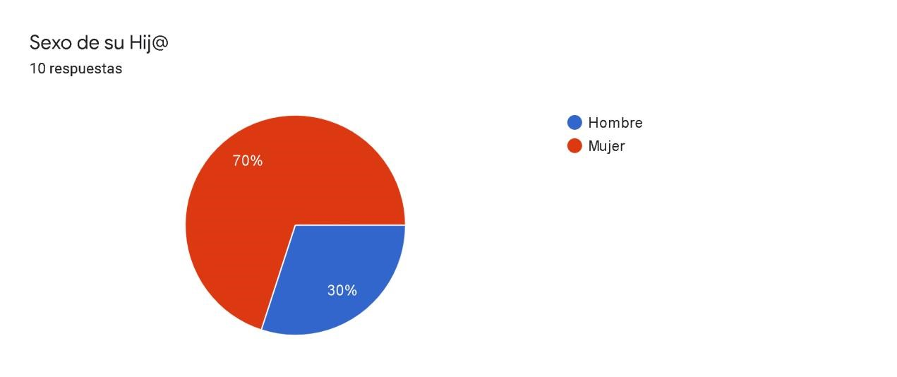

Descripción y análisis.

Del total de padres de familias que respondieron la encuesta y el test para la presente investigación, refieren que sus hijos en su mayoría el 70% son hombres, mientras que el 30% son mujeres.

Se considera que independientemente de ser hombres o mujeres, todos estos niños han tenido ciertas repercusiones en su salud mental. Ya que el sexo al que pertenecen no los exime de padecer secuelas psicológicas, que repercutirán en su desarrollo a corto, mediano o largo plazo.

1. Edad de su hijo (a)

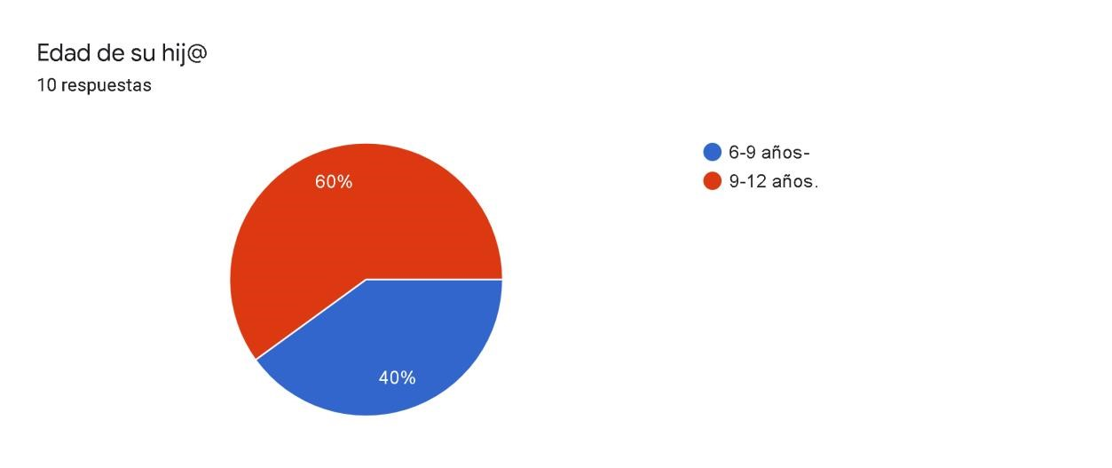

Descripción y análisis.

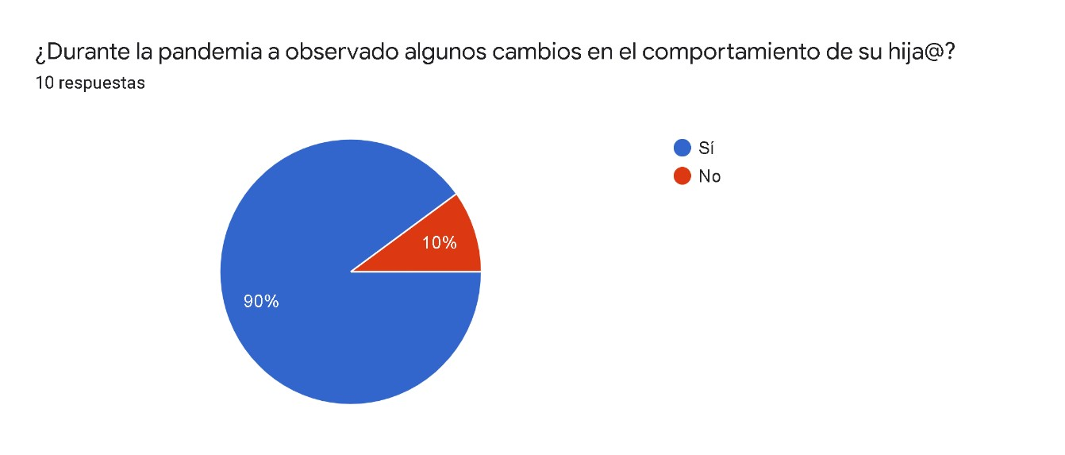La unidad de muestra poblacional que fue seleccionada para la aplicación de la encuesta y el test de ansiedad se encuentra en un rango entre los 6-12 años de edad, de los cuales el 60% son de edades entre los 6-9 años y el 40% oscilan entre los 10-12 años de edad.

Es posible que la edad influya en cierto modo en la manera en la que los niños han enfrentado y vivido el confinamiento en casa y todas las medidas sanitarias, ya que los niños pequeños tienen una maduración cognitiva menor a la de los niños entre 10-12 años de edad.

1. ¿Durante la pandemia ha observado algunos cambios en el comportamiento de su hija (a)?

Descripción y análisis.

Él 90% de los padres de familia refieren que durante la pandemia si han observados ciertos cambios en el comportamiento de sus hijos, mientras que el otro 10% de los padres señalan que no han observado cambios.

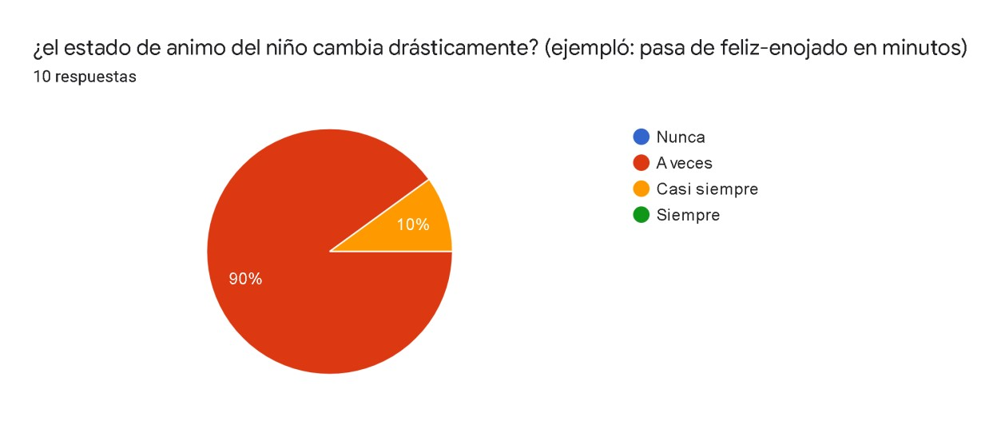Era de esperarse que tras un suceso de tan grande magnitud como la contingencia sanitaria por SARS-COV-2 se produjeran múltiples cambios tanto en nuestro estilo de vida como en la conductual de los pequeños debido a que la pandemia a restringido el pleno desarrollo de estos.

1. ¿El estado de ánimo del niño cambia drásticamente? (ejempló: pasa de felizenojado en minutos)

Descripción y análisis.

De acuerdo a los padres, sus hijos si cambian drásticamente su estado de ánimo, con mayor frecuencia un 90% lo hacen a veces y el 10% casi siempre.

A menudo estos cambios se atribuyen a factores/estímulos estresores que provocan un desequilibrio a nivel emocional en los niños que aún no saben gestionar sus emociones.

1. ¿Ha observado estrés en el niño?

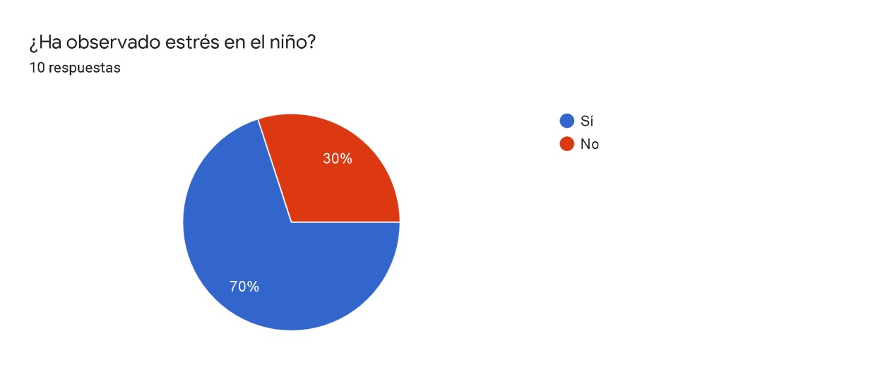

Descripción y análisis.

El 70% de los padres manifiestan que han observado estresados a sus hijos, mientras que solo el 30% no presenta estrés.

En una situación alarmante como la pandemia era de esperarse que se presentara el estrés ya que está latente el miedo y la preocupación de contraer la enfermedad o que, en este caso, sus padres corran peligro.

1. ¿Los hábitos alimenticios del niño han cambiado durante la pandemia de manera desfavorable?

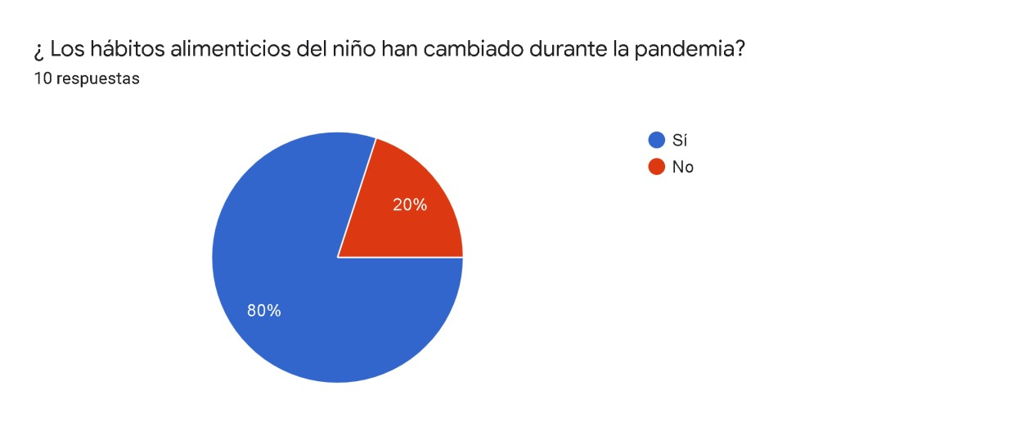

Descripción y análisis.

El 80% de los niños ha experimentado cambios drásticos en sus hábitos alimenticios y solo el 20% mantiene sus hábitos previos a la pandemia.

El estilo de vida de la población ha cambiado mucho tras la llegada del COVID19 y uno de las áreas más afectados es el régimen alimenticio de los niños, debido a que se han adoptado hábitos insanos, como el incremento en el consumo de comida chatarra, que afectan la salud.

1. 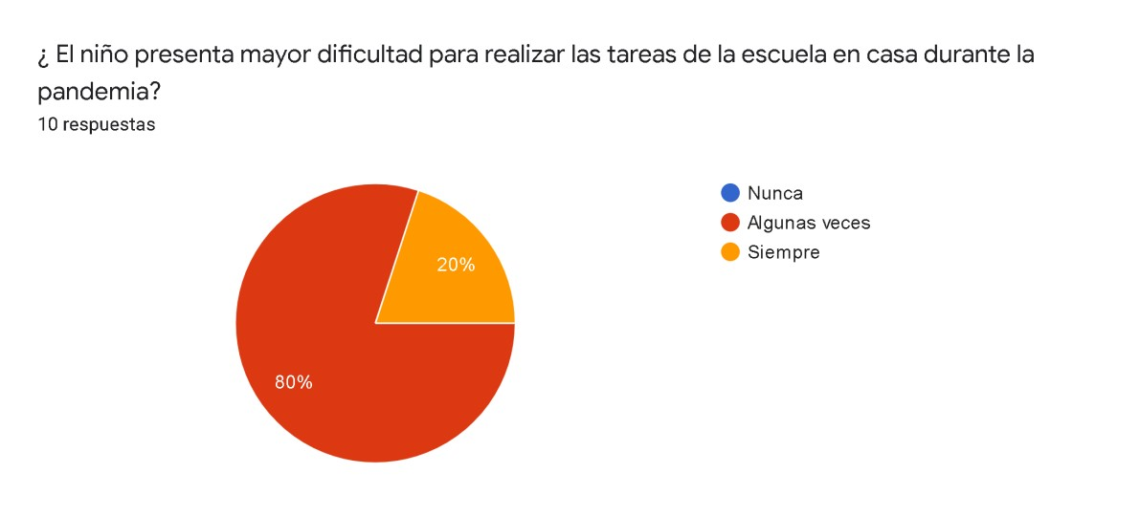¿El niño presenta mayor dificultad para realizar las tareas de la escuela en casa durante la pandemia?

Descripción y análisis.

El 80% de los niños experimentan algunas veces mayor dificultad para realizar las tareas del colegio, en casa y el 20% presenta más dificultad.

Esto puede deberse a diferentes factores como que el método de enseñanza empleado en la escuela, es diferente al que usan los padres en casa o bien la falta de recursos didácticos que faciliten las tareas para los niños. Esto evidentemente contribuye aún más al rezago educativo ya existente.

1. ¿El niño tiene dificultades para dormir?

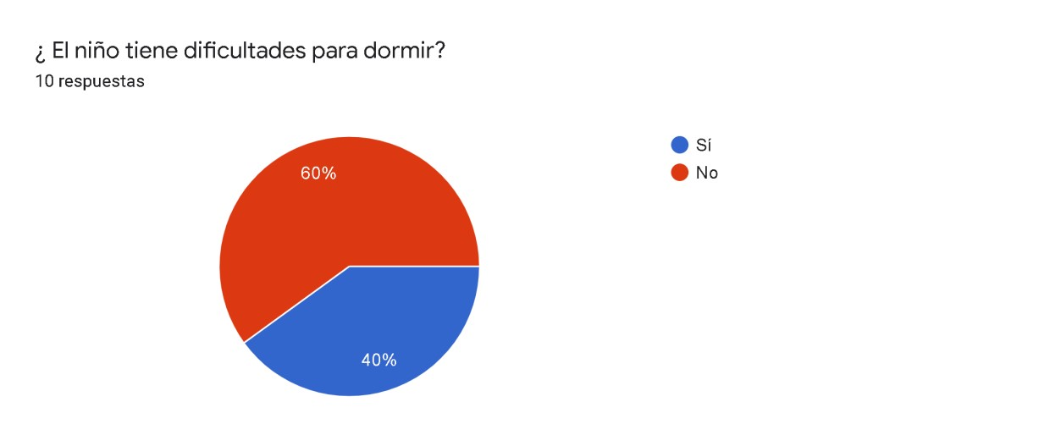

Descripción y análisis.

Los padres refieren que el 60% de los niños presentan dificultades para conciliar el sueño, por su parte el 40% no presenta estas dificultades.

Las alteraciones en el sueño se asocian a sintomatología de diferentes trastornos como la ansiedad o estrés postraumático ya que ante las preocupaciones o situaciones estresores, es habitual estas dificultades.

1. ¿El niño presenta algún síntoma físico más a menudo de lo normal? (ejemplo; dolor de cabeza, dolor muscular, dolor de estómago, dificultad respiratoria, timidez, nerviosísimo, etc.)

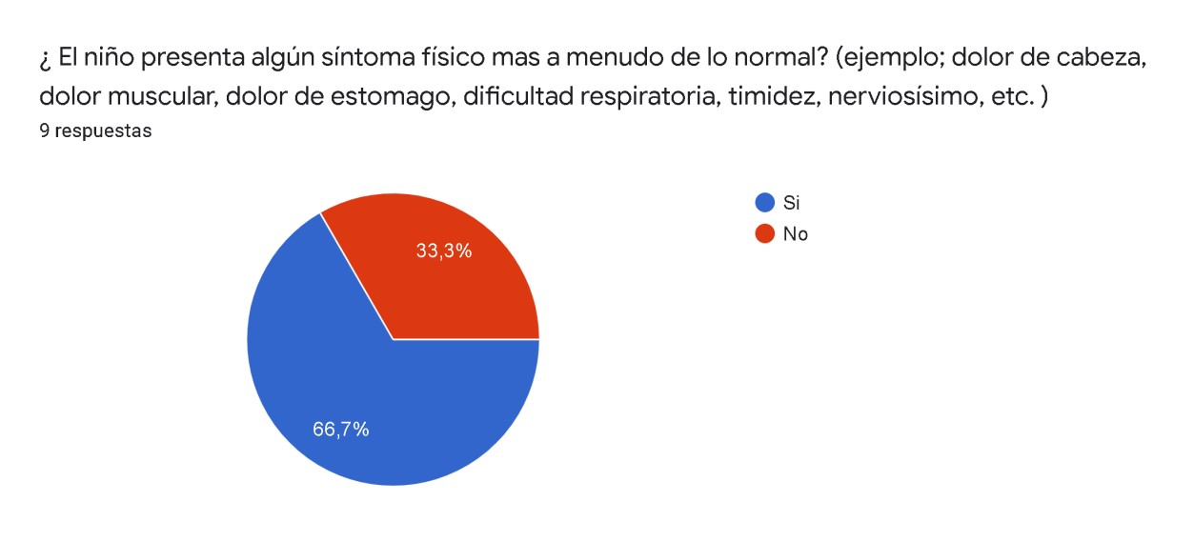

Descripción y análisis.

Los padres refieren que durante la pandemia el 66.7% de los niños presentan con mayor frecuencia síntomas físicos y el 33.3% no los presenta.

Diversos síntomas físicos como el dolor muscular, de cabeza, estomago, de cuello, etc. Se asocian a la somatización de emociones reprimidas por ejemplo si el niño está bajo constante estrés y preocupaciones propias o de otros, se dice que “está cargando con algo” y se somatiza esa emoción con dolor muscular.

1. ¿el niño se aísla de los demás?

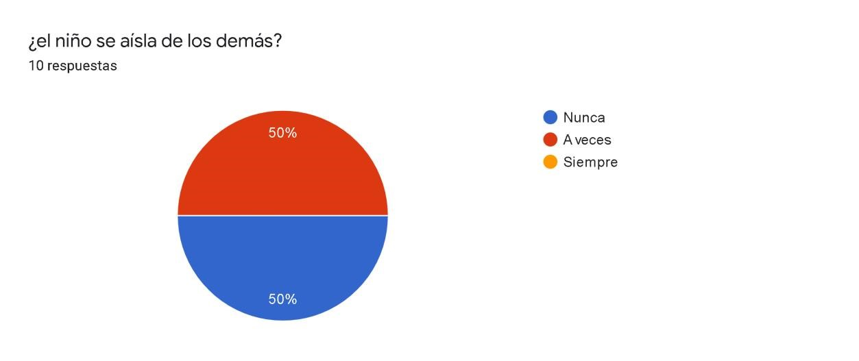

Descripción u análisis.

Se aprecia claramente en la gráfica que un 50% de los niños nunca se aísla, pero en contraparte está el otro 50% que a veces se aísla.

El aislamiento puede deberse a la falta de socialización que experimentan los niños con el cierre de escuelas y la cuarentena, ya que pasan de un día a estar jugando con sus amigos a estar encerrados en casa, sin tener contacto con grupos de su edad y a estar en contacto solo con adultos.

1. ¿El niño tenía algún trastorno psicológico o enfermedad diagnosticada antes de la pandemia?

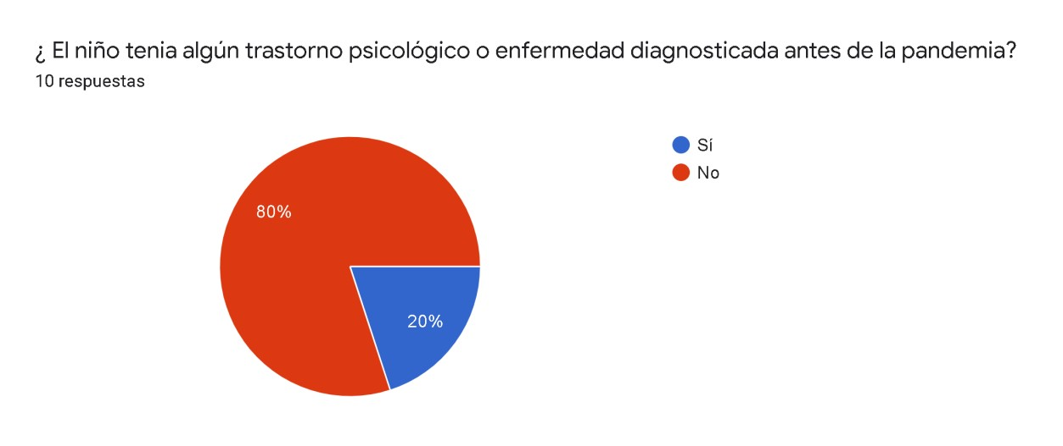

Descripción y análisis.

Previo a la pandemia un 20% señala que ya tenían un diagnóstico de alguna enfermedad psicológica y un 80% se encontraba sin enfermedades.

Es importante tomar en cuenta que antes de la pandemia ya había niños con trastornos psicológicos derivados de diferentes causas y que ante las nuevas circunstancias se enfrentan a nuevos retos que pueden afectar su calidad de vida.

1. ¿Esta enfermedad se ha complicado o agravado durante la pandemia?

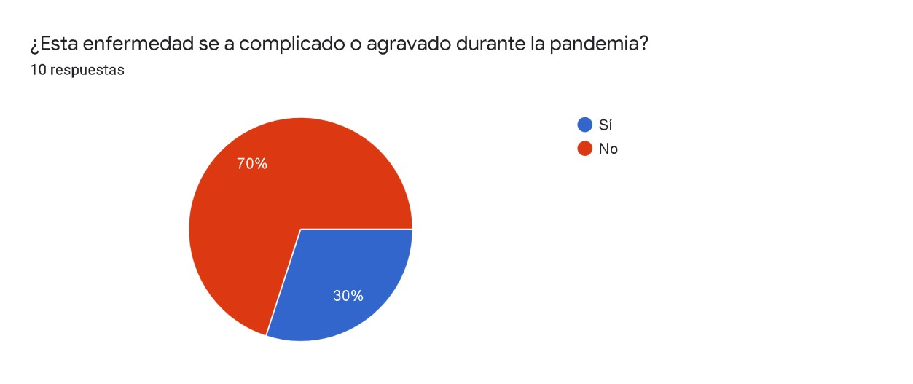

Descripción y análisis.

El 70% señala no presentar complicaciones en su trastorno o enfermedad psicológica, mientras que en el 30% si hay un estado de gravedad mayor al que existía antes de la pandemia.

Cabe señalar que durante la pandemia se han diagnosticado diferentes trastornos como TOC, ansiedad, fobias, estrés postraumático, mutismo selectivo, etc. (por eso incremento del 20%-30%) y quienes ya traían un diagnostico han experimentado complicaciones como la falta de atención profesional, falta de medicamentos, miedo a enfermar, ansiedad, etc. Que agravan su enfermedad.

1. ¿Durante la pandemia el niño ha perdido a algún familiar cercano a él o conocido?

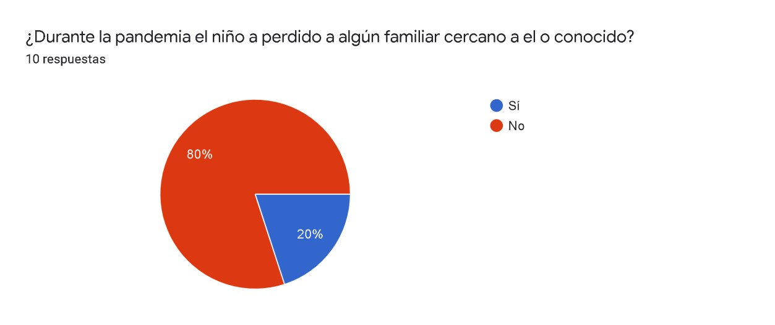

Descripción y análisis.

Un 20% de los niños han experimentado la pérdida de un familiar o conocido y el 80% no.

La muerte de un familiar trae consigo un sinfín de emociones desconocidas para los niños, por lo que es importante que se les oriente e informe sobre el duelo ante estas pérdidas.

1. ¿se ha brindado ayuda profesional al niño para enfrentar la perdida/muerte de estas personas?

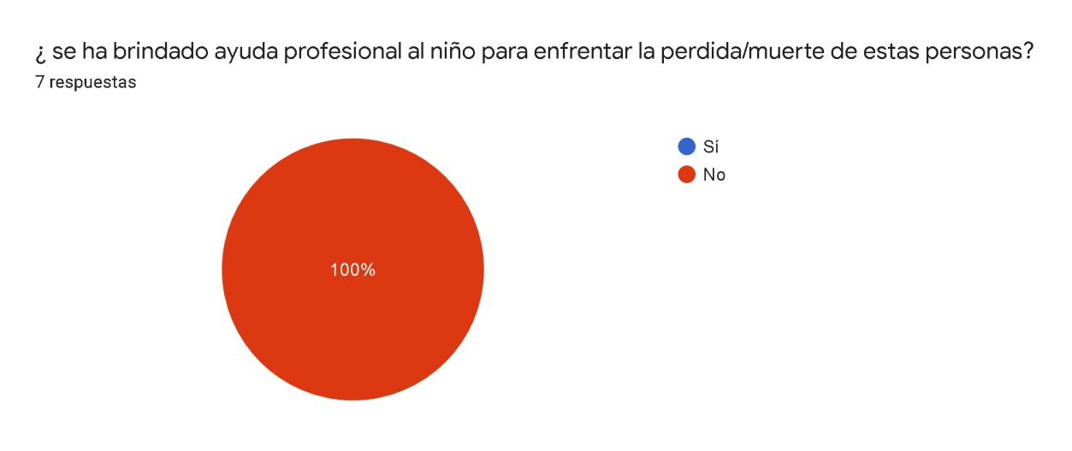

Descripción y análisis.

El 100% de los padres señalan que no se le ha brindado ayuda profesional a los niños para enfrentar la muerte de una persona cercana a ellos.

Es de suma importancia que se oriente a los más pequeños sobre este tema, a menudo los adultos creen que como es un niño no es necesario y que incluso no le afecta ya que no entiende esas cosas, pero esa creencia errónea es la razón de que muchos niños tengan duelos incompletos y dificultades en la gestión de emociones en el fallecimiento de un ser querido.

4.4.2 ESTRÉS INFANTIL; Escala de ansiedad infantil de Spence (SCAS-P).

Pregunta 1/38. Hay cosas que preocupan a mi hijo:



**Nunca**

**%**

**0**

**A veces**

**%**

**50**

**Muchas**

**veces**

**%**

**30**

**Siempre**

**20**

**%**



Nunca



A veces



Muchas veces



Siempre

Del total de 38 personas a quienes se les dio a responder las encuestas dentro de la Ciudad de Comitán de Domínguez, El 50% personas encuestadas dijeron que a veces hay situaciones que son preocupantes en sus hijos, mientras que el 30%de las otras personas contestaron que muchas veces y un 20% dice que siempre hay situaciones que preocupan a su hijo.

Deducimos que dentro de la pandemia Covid-19 si se presentaron cambios que traen preocupaciones dentro de los infantes ya que se ven afectados por el cambio de roles que antes realizaban y ahora con el confinamiento ya no. Los niños sienten preocupaciones cuando se ven sobrepasados por alguna situación.

Pregunta 2/38. A mi hijo le da miedo la oscuridad:



**0**

**%**

**40**

**%**

**30**

**%**

**30**

**%**



Nunca



A veces



Muchas veces



Siempre

En los resultados que obtuvimos en la encuesta presentada en los padres de familia, obtuvimos que el 40% de las personas respondieron que el niño a veces presenta temor a la obscuridad, mientras que el 30% de las demás personas dice que muchas veces, y el 30% restante de igual forma siempre presentan temor a la oscuridad.

Podemos concluir que el miedo es uno de los principales miedos, es algo normal y adaptativos en los niños de 6 a 12 años de edad, ya que forman parte de su desarrollo ya que su principal función es actuar como sistema de seguridad.

Pregunta 3/38. ¿Cuándo mi hijo tiene un problema se queja de tener una sensación extraña en su estómago?:



**30**

**%**

**30**

**%**

**30**

**%**

**10**

**%**



Nunca



A veces



Muchas veces



Siempre

Los resultados recogidos de esta pregunta nos señalan que el 30% de los niños nunca presentan sensaciones extrañas, 30% dice que a veces, otro 30% dice que muchas veces y el 10% restante dice que siempre presenta sensaciones extrañas en su estómago.

Los padres de familia hacen mención que este síntoma aparece cuando hay cansancio al exceso de tareas. Ya que ante situaciones estresantes como las que estamos viviendo dentro de la pandemia Covid-19 los niños pueden presentar reacciones como es el dolor de estómago, es importante que como papas apoyarlos.

Pregunta 4/38. Mi hijo se queja de tener miedo:

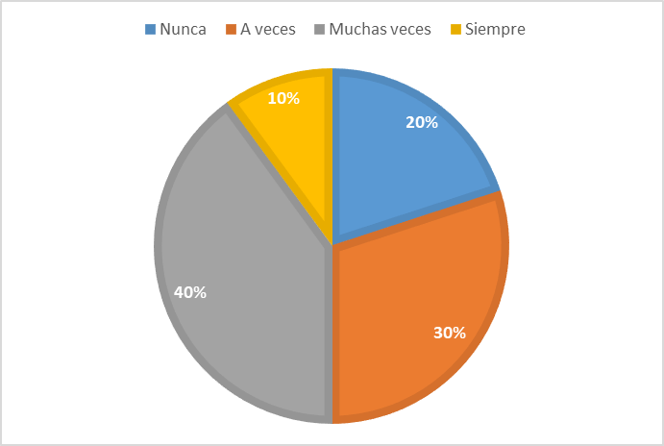

El 40% de las personas a quienes se les aplico la encuesta dicen que sus hijos presentan tener miedo muchas veces mientras que el 30% de la población dice que a veces, el 20% dice que nunca y el 10% restante dice que siempre se presenta cierto mido en sus hijos.

En estos tiempos es muy común escuchar que los niños presenten algún tipo de miedo a distintas cosas ya que, por el confinamiento, temen a enfermarse o que alguien de la familia se contagie. Como papas debemos de hablar con ellos sobre el problema ofreciéndoles apoyo y comprensión o en su caso apoyo psicológico.

Pregunta 5/38. Mi hijo tiene miedo de quedarse solo en casa:



**0**

**%**

**60**

**%**

**20**

**%**

**20**

**%**



Nunca



A veces



Muchas veces



Siempre

Un 60% de la población encuestada dice que a veces sus hijos presentan miedo al quedarse solos en casa, el 20% muchas veces mientras que el otro 20% siempre.

Dentro del confinamiento y el cambio de sus actividades como es la asistencia a clases, y el hecho de que sus padres salgan a trabajar y ellos queden bajo el cuidado de sus familiares o de cualquier otra persona causa cierto temor dentro de ellos y causa el hecho de que no quieran quedarse solos en sus casas.

Pregunta 6/38. Mi hijo siente miedo cuando tiene que hacer un examen:



**0**

**%**

**30**

**%**

**40**

**%**

**30**

**%**



Nunca



A veces



Muchas veces



Siempre

El temor de presentar un examen ha ido en aumento ya que ha cambiado las modalidades de las enseñanzas de presenciales apara tomarlas en línea lo cual en ocasiones presenta el bajo aprendizaje en alumnos. Un 40% de la población dice que muchas veces han presentado miedo en la resolución de un examen, el 30% menciona que a veces y el otro 30% dice que siempre, la evaluación es una herramienta fundamental para evaluar el aprendizaje del niño, pero debido al confinamiento ha ocasionado miedo al presentarse en su mayoría de veces.

Pregunta 7/38. A mi hijo le da miedo usar aseos públicos:



**70**

**%**

**30**

**%**

**0**

**%**



Nunca



A veces



Muchas veces



Siempre

En los resultados obtenidos se observa que un 70% de los niños presentan miedo a usar baños públicos mientras que el 30% restante a veces, los niños comúnmente presentan miedo a acudir a dichos lugares por el hecho de que aún no van solos es decir sin ayuda de mamá o papá, es por ello que los niños rechazan la idea de acudir a baños públicos.

Por otra parte, los niños en edades de 6 a 12 años de edad la mayoría de ellos ya saben acudir sin dificultades y sin miedo alguno a baños públicos ya que a partir de esa edad empiezan a ser autónomos en cuanto a la idea de ir a un baño público y es una mínima parte quienes aún presentan miedo de ir o estar en uno de ellos.

Pregunta 8/38. Mi hijo se preocupa por estar lejos de mi/nosotros:



**0**

**%**

**50**

**%**

**30**

**%**

**20**

**%**



Nunca



A veces



Muchas veces



Siempre

Dentro de la población encuestada se obtuvieron los siguientes datos, el 50% se preocupa a veces por estar lejos de su familia, 30% muchas veces y un 20% siempre.

Concluimos que dentro de las nuevas normalidades por la pandemia covid-19 ha generado preocupación por parte de los niños por el hecho de que sus padres o familiares estén lejos de casa.

Pregunta 9/38. A mi hijo le da miedo de hacer el ridículo delante de la gente:



**40**

**%**

**40**

**%**

**10**

**%**

**10**

**%**



Nunca



A veces



Muchas veces



Siempre

Al 40% de los voluntarios manifiesta que sus hijos no tienen miedo de hacer el ridículo frente a las demás personas, 40% de las personas dice que a veces y un 10% dice que muchas veces mientras que el 10% restante dice que siempre ha tenido miedo.

Los niños que presentan miedo a hacer el ridículo frente a la demás gente se deben a que han dejado de asistir a la escuela y se ven alejados de diversas actividades al exterior, donde se ven involucrados con más niños en donde aprenden a interactuar, sociabilizarse, comunicarse entre ellos.

Pregunta 10/38. A mi hijo le preocupa hacer mal el trabajo de la escuela:



**0**

**%**

**30**

**%**

**50**

**%**

**20**

**%**



Nunca



A veces



Muchas veces



Siempre

50% de la población dice que muchas veces, 30% a veces y el otro 20% que siempre les preocupa hacer mal el trabajo de la escuela. Por el cambio de enseñanza dentro del ámbito educativo los niños presentan estrés por la realización de trabajos de la escuela ya que desarrollan dificultades que no pueden ser resueltas en un aula de clases y que muchas veces sus padres no saben responder a sus dudas, esto provoca un factor estresante a la realización de diferentes trabajos de la escuela.

Pregunta 11/39. A mi hijo le preocupa que algo malo le suceda a alguien de nuestra familia:



**0**

**%**

**30**

**%**

**40**

**%**

**30**

**%**



Nunca



A veces



Muchas veces



Siempre

Un 40% de la población encuestada en Comitán de Domínguez Chiapas nos dice que muchas veces a sus hijos les preocupa que les suceda algo malo a alguien de su familia, el 30% a veces lo presenta, mientras que el otro 30% siempre lo ha presentado.

Durante la pandemia se ha generado miedo, preocupación, ansiedad, estrés entre otros problemas que han sido alarmantes en distintas edades, muchas personas han perdido la vida por esta enfermedad es por ello que en los niños generan miedo de que algunos de los familiares se contagien y les ocurra lo mismo.

Pregunta 12/38. Mi hijo se queja de que de repente siente que no puede respirar sin motivo:



**0**

**%**

**40**

**%**

**50**

**%**

**10**

**%**



Nunca



A veces



Muchas veces



Siempre

Un 50% se quejan de no poder respirar sin motivo, 40% lo hace a veces Y el 10% lo hace siempre.

En conclusión, podemos notar que la mayoría de los infantes dice no poder respirar, lo cual es producto del estrés en las actividades de la escuela, de igual manera puede desarrollarse por el miedo de contagiarse del covid-19 y por ende desarrollar sintomatología de la falta de aire.

Pregunta 13/38. Mi hijo tiene que comprobar que ha hecho bien las cosas (como apagar la luz, o cerrar la puerta con llave:



**50**

**%**

**50**

**%**

**0**

**%**



Nunca



A veces



Muchas veces



Siempre

En los datos obtenidos en la encuesta obtuvimos que el 50% nunca tiene que comprobar 1 o más veces si se han hecho bien las cosas mientras que el otro 50% a veces ha tenido que comprobarlo.

Los niños de 6 a 12 años de edad dentro del confinamiento se ven saturados de tareas y actividades tanto de la escuela como en su hogar lo cual, en ocasiones, genera distractores en la mente del niño el que olvide sin razón pequeñas cosas, como apagar la luz entre otras cosas más.

Pregunta 14/38. A mi hijo le da miedo dormir solo:



**20**

**%**

**60**

**%**

**10**

**%**

**10**

**%**



Nunca



A veces



Muchas veces



Siempre

En los resultados obtenidos se muestra un 60% dice que los niños a veces presentan miedo a dormir solos, el 20% dice que nunca, el 10% dice que muchas veces, y el 10% restante dice que siempre.

Los niños presentan terror en dormir solos se trata de una emoción necesaria para supervivencia, forma parte del crecimiento normal del niño, lo cual se puede atenuar a través de sesiones psicológicas especializadas en niños.

Pregunta 15/38. A mi hijo le cuesta ir al colegio por las mañanas porque se siente nervioso o con miedo:



**0**

**%**

**30**

**%**

**50**

**%**

**20**

**%**



Nunca



A veces



Muchas veces



Siempre

En los resultados obtenidos se muestra que el 50% de los niños dice que muchas veces les cuesta ir al colegio por nerviosismo o miedo, mientras que el 30% plasma que a veces, y el 20% faltante dice que siempre.

Desde el principio de la pandemia covid-19 se suspendieron clases, para de esta forma poder evitar contagios, pero con la nueva modalidad, se empezó a modificar las rutinas y actividades de los niños, ya que los roles eran distintos lo cual ocasiono perdida de la rutina anterior, por ende a los niños les cuesta nuevamente volverse a adaptar dentro de las actividades que antes realizaban.

Pregunta 16/38. Mi hijo tiene miedo a los perros:



**60**

**%**

**20**

**%**

**10**

**%**

**10**

**%**



Nunca



A veces



Muchas veces



Siempre

De los datos obtenidos en la encuesta muestra que un 60% nunca le ha tenido miedo a los perros mientras que un 20% dice que a veces, 10% muchas veces, y 10% siempre.

La mayor parte de los niños no presenta miedo alguno por los perros, pero el

40% de los niños presentan miedo esto se debe a factores distintos, ya que en ocasiones puede ser la complejidad del perro hace que les tengan temor, o bien alguna situación vivida previamente como, algún ataque de parte de ellos.

Pregunta 17/38. Mi hijo no puede dejar de pensar en cosas malas o tontas:



**40**

**%**

**50**

**%**

**10**

**%**

**0**

**%**



Nunca



A veces



Muchas veces



Siempre

El 40% de los encuestados, plasma que nunca ha pensado cosas malas o tontas, el 50% dice que a veces y el 10% muchas veces, debido a la pandemia muchas personas se han contagiado, leve o gravemente, los niños que presencian estas situaciones son los que pueden estar mayormente expuestas a pensar en cosas malas, ya que tienen miedo de que a ellos se contagien.

Pregunta 18/38. Cuando mi hijo tiene algún problema se queja de que su corazón late más fuerte.



**30**

**%**

**60**

**%**

**10**

**%**

**0**

**%**



Nunca



A veces



Muchas veces



Siempre

El 30% nunca ha presentado problemas referentes con su corazón, 60% a veces ha padecido, y el 10% muchas veces se nota síntomas similares en la mayoría de los niños. Con frecuencia los menores se quejan de dolores en el pecho. Se puede ver provocado por el sobrecargo de tareas y factores estresantes en la vida cotidiana del niño, pero de igual forma puede ser alguna alarma preocupante de alguna otra enfermedad del corazón.

Pregunta 19/38. Mi hijo de repente empieza a temblar sin motivo:



**70**

**%**

**30**

**%**

**0**

**%**



Nunca



A veces



Muchas veces



Siempre

De las personas encuestadas un 70% de la población dice que nunca han presentado temblor sin motivo, mientras que el 30% sobrante dice que a veces lo ha presentado.

Es una mínima parte de la población la que se ha visto afectada por el síntoma del temblor sin motivo, esto puede verse influido por factores como el estrés, ansiedad, frustración, cansancio, estos factores pueden ser transitorios.

Pregunta 20/38. A mi hijo le preocupa que algo malo puede sucederle:



**30**

**%**

**50**

**%**

**20**

**%**

**0**

**%**



Nunca



A veces



Muchas veces



Siempre

El miedo es una sensación que con frecuencia en los niños se ha manifestado a sentir una excesiva preocupación durante la contingencia, se manifiesta entre un rango de un 90% que han experimentado esta emoción; los cambios a una nueva “adaptación” como una nueva experiencia, tiende quizá al cuadro de estrés y ansiedad como una defensa de la situación actual.

Aunque el miedo es una sensación normal, es importante recalcar lo preocupante que es al experimentarlo con frecuencia, ya que puede bloquear emocionalmente que impide conseguir la tranquilidad, realizar las actividades de día a día normalmente e incluso experimentar sensación de asfixia, opresión, ahogo o sofocación.

Pregunta 21/38. A mi hijo le da miedo ir al médico o dentista:



**10**

**%**

**60**

**%**

**20**

**%**

**10**

**%**



Nunca



A veces



Muchas veces



Siempre

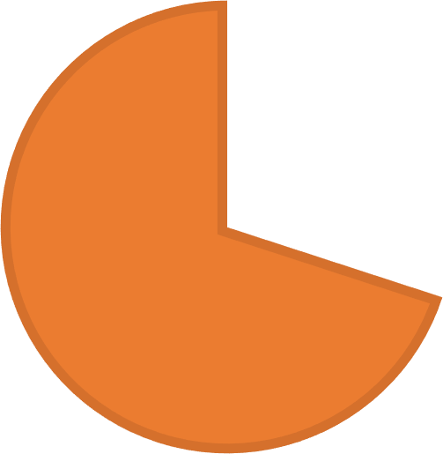

**30**

**%**

**70**

**%**

**0**

**%**



Nunca



A veces



Muchas veces



Siempre

Como la emoción de miedo se experimenta con frecuencia, el evitar no querer ir al médico está relacionado a las sensaciones de inseguridad que se experimenta, el temor que experimentan impiden a entender la importancia que es asistir, incluso ahora con más interés para asegurar la salud de los niños.

Es importante hacer ver lo normal que es asistir a un médico o a un dentista, haciendo consciencia del porque es necesario o la razón del por qué lo necesita.

Pregunta 22/38. Cuando mi hijo tiene un problema se siente nervioso:

El estrés como un factor principal de afectar las emociones de los menores, afecta con frecuencia el sistema nervioso, causando variedad de sensaciones que bloquea la tranquilidad del niño dentro un 90% de que efectivamente hay ocasiones que se manifiesta. El afrontar situaciones nuevas o haber modificado el día a día, genera incluso cuadros de crisis nerviosas en los pequeños al realizar actividades, una de ellas es cumplir con las tareas de todos los días con una excesiva presión y responsabilidad de ella.

Aunque sentirse nervioso puede ser una reacción “normal” es importante hacer una observación con qué frecuencia se manifiesta, ya que puede causar problemas en la salud física, mental, como probablemente ser uno de los síntomas de ansiedad o depresión.

Pregunta 23/38. A mi hijo le dan miedo los lugares altos (por ejemplo, estar en lo alto de un acantilado):



**50**

**%**

**30**

**%**

**10**

**%**

**10**

**%**



Nunca



A veces



Muchas veces



Siempre

En un 50% experimentan el miedo por las alturas, cabe mencionar que desde antes de la pandemia este miedo irracional no ha sido un factor que afecta con frecuencia, sino que solo en ocasiones a estar expuestos a este acontecimiento.

Los padres mencionan que solo es bajo una experiencia de altura, no repercute dentro de las actividades del día al día durante la contingencia de los 10 niños a quienes se le aplicaron los cuestionarios.

Pregunta 24/38. Mi hijo tiene que pensar en cosas especiales (Por ejemplo, en números o palabras) para evitar que le pase algo malo:



**70**

**%**

**30**

**%**

**0**

**%**



Nunca



A veces



Muchas veces



Siempre

El 30% manifiestan tener pensamientos intrusivos, es decir, pensar con frecuencia en eventos atemorizantes, que generen inseguridad y miedo. La pandemia ha generado estos pensamientos en los niños, como, por ejemplo, el no lavarse con frecuencia, el exponerse al exterior o el tener contacto con las demás personas podrá contagiarse con seguridad, incluso al estar en casa viven con el temor de que algo malo podrá pasar.

El pensar y querer evitar estas malas ideas de que le pase algo malo o a otros familiares se manifiesta se desencadena por la situación de haber perdido familiares o la probabilidad de que pase, incluso a ellos mismos.

Una de las actividades que con frecuencia se utiliza para no pensar en situaciones negativas es el uso de tabletas, celulares o consolas de videojuegos. En otro de los casos, simplemente pensar en “otras cosas” para no darle lugar a los malos pensamientos que pueden llegar a ser obsesivos y molestos para la salud mental del niño.

Pregunta 25/38. A mi hijo le da miedo viajar en coche, autobús o tren:



**56**

**%**

**33**

**%**

**11**

**%**

**0**

**%**



Nunca



A veces



Muchas veces



Siempre

Algunos de los padres mencionaron que sus hijos evitan salir o tienen temor de subirse a un transporte público, por el temor a contagiarse. Cabe mencionar que este miedo puede derivarse de la imitación que se tiene a los padres, o puede decirse al cuidado que ellos tienen al hacer uno de este medio.

Entre un 33% y un 11% manifiestas solo en ocasiones este temor o precaución, que al ser racionalizado los niños entienden la situación de lo importante que es cuidarse al hacer uso de un trasporte público o particular.

Pregunta 26/38. A mi hijo le preocupa lo que piensan otras personas de el:



**0**

**%**

**40**

**%**

**50**

**%**

**10**

**%**



Nunca



A veces



Muchas veces



Siempre

El poco contacto social que se tiene hoy en día, probablemente sea un motivo que afecte la inseguridad de los menores, recordemos que el no socializar podría aumentar la seguridad individual.

Se manifiesta que el 50% del muestreo se ve afectado en “muchas veces”, una de las situaciones es en las actividades escolares que se tienen por video llamada, al participar con los demás compañeros, como exponer y explicar sobre algún tema en específico.

Hay que observar las causas y situaciones que aumenta la inseguridad de los niños, porque experimentan una sensibilidad más de lo normal, la inseguridad podría afectar como miedo durante el desarrollo individual.

Pregunta 27/38. A mi hijo le da miedo estar en lugares donde hay mucha gente (como centros comerciales, cines, autobuses, parques):



**40**

**%**

**30**

**%**

**30**

**%**

**0**

**%**



Nunca



A veces



Muchas veces



Siempre

La situación actual ha cambiado habitualmente las actividades de los pequeños, desde acudir a la escuela, ir a visitar a los familiares o incluso ir con mamá o papa de compras. La inseguridad de exponerse ante situaciones que involucren a estar con más personas a aumentado en su totalidad, esto por el miedo de contraer el virus.

La tensión que experimentan durante estar en algún lugar público puede provocar mayor ansiedad y percibir una amenaza permanente o temporal que afecta la salud mental del niño; La vulnerabilidad y el riesgo que sienten afecta el bienestar y la tranquilidad es importante cuidar nuestros pensamientos y emociones para poder afrontar la contingencia.

Pregunta 28/38. De repente mi hijo tiene mucho miedo sin motivo:



**20**

**%**

**70**

**%**

**10**

**%**

**0**

**%**



Nunca



A veces



Muchas veces



Siempre

El temor es muy notorio durante la conducta de los participantes, en el análisis se observa que el miedo es un factor frecuente que se manifiesta como un método evitativo de lo malo que podría pasar. El 80% entre a veces y muchas veces mencionan que los niños viven con un miedo frecuente sin conocer el motivo en específico.

Es importante recalcar que el comportamiento del niño se ha modificado durante la pandemia, la angustia puede ser ocasional, pero es importante prestar atención con qué frecuencia se manifiesta, porque podría estar en un cuadro de ansiedad que podría afectar la eficiencia y pensamientos del niño como consecuencia del cambio debido a la pandemia.

Pregunta 29/38. A mi hijo le da miedo los insectos o las arañas.



**0**

**%**

**30**

**%**

**50**

**%**

**20**

**%**



Nunca



A veces



Muchas veces



Siempre

Es muy común entre los niños, no específicamente debido a la pandemia, sino como un miedo irracional o podría existir una experiencia negativa que influyo en esta situación. Normalmente, el miedo disminuye con la edad, se va desvaneciendo con el paso del tiempo, por lo que no debemos preocuparnos en exceso por ello.

Es importante prestarle atención ya que el miedo durante la etapa de la infancia genera malestar a los niños e inquietud y [ansiedad](https://www.guiainfantil.com/articulos/salud/trastornos/ejercicios-para-disminuir-la-ansiedad-en-ninos/) a los padres por no disponer de las estrategias necesarias para ayudar a su hijo a gestionarlo.

Pregunta 30/38. Mi hijo se queja de sentirse mareado o débil de repente sin motivo:



**0**

**%**

**40**

**%**

**50**

**%**

**10**

**%**



Nunca



A veces



Muchas veces



Siempre

El estrés provoca síntomas físicos que afectan al organismo del individuo, el mareo y la debilidad es uno de ellos. Dentro del resultado se observa entre siempre, a veces y muchas veces haber experimentado esta sensación. Así como el sistema nervioso se ve afectado. El funcionamiento de la regulación de la presión arterial está en constante tención debido a la preocupación, estrés o ansiedad que se experimenta.

Este síntoma se manifiesta en ocasiones o frecuentemente, incluso en los momentos de distracción del niño, como si fuera “normal” durante el día. Es preocupante saber cómo esta enfermedad, mentalmente está afectando la salud de los niños, los acontecimientos y los cambios tan radicales que han surgido, han cambiado o generado hábitos que afectan el organismo, repercutiendo claro en la salud física del menor.

Pregunta 31/38: A mi hijo le da miedo tener que hablar delante de sus compañeros de clase:



**20**

**%**

**40**

**%**

**40**

**%**

**0**

**%**



Nunca



A veces



Muchas veces



Siempre

El regreso a clases, le causa ansiedad a la mayor parte de los participantes, el volver a integrarse a las actividades escolares no es algo nuevo, pero si preocupante para los niños en pensar como volver a integrarse. Recordemos que el miedo y la inseguridad han aumentado individualmente a los niños, es necesario poner en practica herramientas que generen mejor entendimiento de la situación y seguridad para ellos mismos.

Pregunta 32/38. Mi hijo se queja de que de repente su corazón empieza a latir muy rápido sin motivo:



**60**

**%**

**40**

**%**

**0**

**%**



Nunca



A veces



Muchas veces



Siempre

Es un síntoma que se manifiesta en la mayoría de los niños, aun mas se observa durante la pandemia, la falta de oxígeno o la aceleración del ritmo cardiaco se nota con frecuencia en los niños, se observa un alto porcentaje que efectivamente han sentido esta sensación.

La percepción que se tiene del peligro o la amenaza de este virus afecta a un grado de padecer nuevos síntomas que son preocupantes, debido a que se relaciona la tensión que se vive todos los días limitando actividades y afectando el estado de ánimo.

Pregunta 33/38. A mi hijo le preocupa de tener miedo de repente sin que haya nada que temer**:**



**50**

**%**

**50**

**%**

**0**

**%**



Nunca



A veces



Muchas veces



Siempre

Inconscientemente el miedo a “enfermarse” afecta la tranquilidad de los pequeños o del no poder regresar a una “vida normal”. “Inconscientemente los niños canalizan en su vida diaria el miedo y preocupación, sin conocer los motivos específicos, aunque se observa un 50% de quienes tienen preocupación sin razón alguna.

Sin embargo, el equilibrio mental ya se ve afectado, presentando niveles de ansiedad elevados que con frecuencia son manifestaciones de pánico de poder contraer la enfermedad o miedo a perder a alguien.

Pregunta 34/38. Mi hijo tiene miedo de estar en lugares pequeños y cerrados (como túneles o habitaciones pequeñas).



**50**

**%**

**50**

**%**

**0**

**%**



Nunca



A veces



Muchas veces



Siempre

La falta de respiración o fatiga se manifiesta al no poder realizar actividades diarias (como jugar) lo que hace temer y estresar al niño al “encierro”, o incluso el largo tiempo que se han mantenido en casa, alejado de la sociedad (amigos), tienen repercusiones evidentes.

La desesperación o aburrimiento ha sido muy complejo del día a día del menor; cada niño responde de diferente manera y la manera de percibir el mundo, sin embargo, se observa que estar en lugares cerrados causa ya malestar en el niño.

Pregunta 35/38. Mi hijo tiene que hacer algunas cosas una y otra vez (como lavarse las manos, limpiar, o poner las cosas en un orden determinado):



**40**

**%**

**60**

**%**

**0**

**%**



Nunca



A veces



Muchas veces



Siempre

El lavado de manos es muy frecuente entre los pequeños, por medidas preventivas. El riesgo de contraer el virus ha generado preocupación o de un habito el lavado de manos, por ejemplo. Los cambios que han surgido durante la pandemia ha incrementado de forma individual, se observa y se podría interpretar en una fase “normal” para que el niño se mantenga sano y prevenir la propagación de infecciones respiratorias como es en este caso el covid-19.

Pregunta 36/38. A mi hijo le molestan pensamientos tontos o malos, o imágenes en su mente:



**50**

**%**

**40**

**%**

**10**

**%**

**0**

**%**



Nunca



A veces



Muchas veces



Siempre

Uno de los pensamientos malos que se manifiesta es el miedo a perder a algún integrante de la familia, separarse de ella o enfermarse, en un total de 50% en la experiencia de los participantes, en algunos de los casos mencionan tener ideas raras o situaciones de peligro, estas situaciones se relacionan dentro de la salud mental, que se ve afectado con dificultades de comprensión ante la situación de hoy en día.

Atender la salud mental evita la debilitación cerebral, proyectar o tener pensamientos malos por las experiencias distintas o por haber formado un mapa mental negativo de esta situación afecta a nivel emocional, e incluso físico.

Pregunta 37/38. Mi hijo tiene que hacer algunas cosas de una forma determinada para evitar que pasen cosas malas:



**70**

**%**

**30**

**%**

**0**

**%**



Nunca



A veces



Muchas veces



Siempre

El 30% del resultado de a veces de los participantes, probablemente es debido a experiencias que han tenido durante su vida, sin embargo, el lavado de manos o el no salir se realiza de una forma determinada para evitar que pasen cosas malas. Incluso sin que los papas se encuentren en la necesidad de recordarle al niño lo que debe realizar, el niño lo hace como parte de una normalidad del cuidado durante la pandemia.

Pregunta 38/38. A mi hijo le daría miedo pasar la noche lejos de casa:



**10**

**%**

**30**

**%**

**30**

**%**

**30**

**%**



Nunca



A veces



Muchas veces



Siempre

El cambio de hábitos en el hogar, han afectado las actividades o roles familiares, pero la necesidad de que un niño pueda quedar en otro lugar que no sea su casa debido a que muchos padres tienen que trabajar durante el día, se encuentran en la necesidad de mandar los niños con otros familiares.

Cabe mencionar que el miedo al pasar la noche fuera de casa se manifiesta con más frecuencia al no quererse separar de sus padres, entre un 90% de probabilidad de los participantes mencionan que es por miedo a no verlos y perderlos o simplemente por inseguridad o ansiedad a estar solos lejos de casa.

**Sugerencias y propuestas.**

Sugerencias metodológicas.

Dentro del estudio pretende contribuir en la mejora de la salud mental de niños de 6 a 12 años, en la pandemia covid-19, de igual manera este tema abordado es de suma importancia para la mejora de la salud mental en el niño y darle conocimiento de las herramientas que puede utilizar para su bienestar mental del infante, este trabajo se utilizó instrumentos de recolección ya que esta fue diseñada para tener repuestas acerca de las interrogantes planteadas.

Considerando que la investigación es más de tipo cuantitativo, en base a la recolección de datos, como encuestas, debido y gracias a esto se podrán realizar futuras investigaciones que utilicen metodologías compatibles, de manera que se posibilitaran análisis conjuntos y comparaciones entre periodos temporales concretos, que hagan una resolución de diferencias obtenidos durante un lapso de tiempo determinado. Dicha investigación como se dijo anterior mente está enfocada a un pequeño grupo de población como lo son los niños de 6 a 12 años de edad, sin embargo, se propone que al retomar dicho tema sea aplicada a personas de distinta edad, para analizar y hacer la comparación de que grupo de personas que se ve mayormente afectada en cuestión de la salud mental.

Se hace la propuesta de una investigación cualitativa en donde se verá enfocada en distintas teorías, corrientes o investigaciones que hagan aportaciones significativas en la salud mental del niño, o explique a que se debe el cambio en su bienestar mental, esta información que se obtendrá en investigaciones comprobadas futuras ayudará a comprender el porqué de situaciones estresantes, frustración, o depresión en niños de corta edad, pese a esto se cuenta con protocolos específicos para orientar y accionar de las diversas disciplinas sobre los efectos psicológicos y psicosociales.

Sugerencias académicas.

Desde el surgimiento del brote de SARS-COVID2 se han desarrollado diversos estudios con la finalidad de obtener mayor información respecto al virus para poder hacer frente a algo que se desconocía por completo. Las investigaciones que han tenido lugar en diferentes países y en mano de múltiples investigadores e instituciones como la OMS y la UNICEF, han contribuido al conocimiento para la comunidad científica y la sociedad, sin embargo, aún queda mucho por conocer de esta sepa, ya que aún no se ha podido erradicar al 100%, solo se han dado pequeños pasos en el estudio científico, para poder desarrollar la vacuna y tomar algunas medidas sanitarias, pero aún no hay un tratamiento médico establecido como tal para el COVID; actualmente las intervenciones médicas que se implementan son las mismas que se utilizan en el tratamiento de otras patologías.

En el ámbito de la psicología también se han desarrollado algunas investigaciones, como el presente estudio, que permiten dar a conocer a la población en general que hay una existencia de secuelas a nivel psicológico y no solo en los adultos, sino también en los niños (quienes podrían ser la población más afectada emocionalmente). Pero también se requiere una mayor profundidad en esta área debido a que se desconoce mucho sobre las afecciones mentales que puede dejar la pandemia, así mismo de como las personas que ya padecían algún trastorno, han vivido la pandemia, las secuelas en el desarrollo cognitivo de los más pequeños, los factores o estímulos estresores que propician al desarrollo de una patología, etc. La presente investigación solo se centró en un pequeño grupo con determinadas características, pero es muy posible que el seguimiento de este estudio en otro grupo de niños, con otro estilo de vida y en un contexto muy diferente, arroje evidentemente resultados totalmente diferentes debido a que ha cada persona le afecta de diferente manera y está involucrado diversos factores que influyen en estos.

Por lo que se hace una extensa invitación a la población estudiantil y a los colegas en esta rama de la salud a continuar con la investigación en este grupo poblacional, ya sea en la misma zona demográfica o bien otra, que permita generar nuevos conocimientos para brindar una mejor orientación psicológica a los padres y a los niños, para poder sobrellevar lo que aún nos resta del confinamiento de la pandemia y tras la pandemia, porque recordemos que estas secuelas se pueden presentar de manera inmediata o bien a corto, mediano y largo plazo. A mayor conocimiento en este campo sobre las secuelas de la pandemia, habrá un mayor dominio y prevención de dichas secuelas que permitirán mejorar la salud mental infantil. Y en el caso de aquellos que ya padecen estas secuelas, se podrá brindar un mejor tratamiento ya que se contaran con nuevas herramientas que faciliten las intervenciones psicológicas.

Sugerencias prácticas

Luego de realizar las evaluaciones correspondientes para la obtención de datos y análisis de esta investigación dentro de la comunidad infantil de 6 a 12 años, se encuentran condiciones que afectan en su totalidad la salud mental de los infantes. Durante la investigación se ha encontrado que es necesario de forma alarmante atender el desarrollo individual desde características biológicas, psicológicas y sociales, como elementos claves para un desarrollo sano y por supuesto más aun durante la experiencia y condiciones a las que se tiene que enfrentar posiblemente a corto o largo plazo. El afrontamiento de esta pandemia está poniendo a prueba nuestra capacidad de adaptación individual y colectiva.

Primeramente, hay que considerar la conducta problemática y los estímulos relacionados con el COVID-19 para poder identificar la situación en la que se encuentre el niño, en mucho de los casos la situación familiar, económica, el impacto social y de salud, influye en las alteraciones como participantes de un elevado estrés. El estímulo desencadenante puede ser especifico desde un ambiente multiproblemàtico, más que el conjunto de cambios contextuales derivados de la pandemia y del confinamiento.

Es preciso que conozca con profundidad las etapas evolutivas, factores estresantes que puede tener mayor efecto a futuro. La atención psicológica y la intervención del profesional podrá dar las herramientas necesarias para encontrar estrategias eficaces para implicar al niño en la terapia y la capacidad de adaptar las técnicas a la comprensión del niño. La participación de la familia es necesaria para conseguir en el niño los cambios esperados o necesarios para mejor la salud mental. Todas las etapas del proceso terapéutico estén adaptadas al nivel evolutivo del menor afectado.

La elaboración de guías para padres y cuidadores mientras más información sea difundida y compartida rápidamente a través de redes sociales y programas de mensajería, podrá conocerse los protocolos que pueden ser diseñado a criterios individual y adaptativo a cada realidad sin renunciar a su rigor. Al ser identificado la problemática durante la intervención es necesario que se apliquen tratamientos específicos, protocolizados, basados en la evidencia que se ha detectado un trastorno clínico, problema emocional o respuesta problemática que genera malestar psicológico en el niño o su entorno. (Colegio oficial de psicologia de madrid , 2020)